UNIVERSIDAD AUTÓNOMA DEL ESTADO DE MÉXICO

MAESTRÍA Y DOCTORADO EN CIENCIAS AGROPECUARIAS Y RECURSOS NATURALES

“EFECTO DE LA ADICIÓN DE CILANTRO (Coriandrum sativum L) EN LA DIETA DE CONEJOS SOBRE LA OXIDACIÓN DE LA GRASA Y PROTEÍNA DURANTE LA VIDA DE ANAQUEL DE LA CARNE”

TESIS

QUE PARA OBTENER EL GRADO DE MAESTRA EN CIENCIAS AGROPECUARIAS Y RECURSOS NATURALES

PRESENTA:
PERLA MABEL MARÍN MENDOZA

El Cerrillo Piedras Blancas, Toluca, Estado de México, Enero 2017

UNIVERSIDAD AUTÓNOMA DEL ESTADO DE MÉXICO

MAESTRÍA Y DOCTORADO EN CIENCIAS AGROPECUARIAS Y RECURSOS NATURALES

“EFECTO DE LA ADICIÓN DE CILANTRO (Coriandrum sativum L) EN LA DIETA DE CONEJOS SOBRE LA OXIDACIÓN DE LA GRASA Y
PROTEÍNA DURANTE LA VIDA DE ANAQUEL DE LA CARNE”

TESIS

QUE PARA OBTENER EL GRADO DE MAESTRA EN CIENCIAS AGROPECUARIAS Y RECURSOS NATURALES

PRESENTA:
PERLA MABEL MARÍN MENDOZA

COMITÉ TUTORAL

TUTOR ACADÉMICO: Dra. María Antonia Mariezcurrena Berasain. TUTOR ADJUNTO: Dra. María Dolores Mariezcurrena Berasain.
TUTOR ADJUNTO: Dr. Adbel-Fattah Mohamed Zeidan Salem.

El Cerrillo Piedras Blancas, Toluca, Estado de México, Enero 2017

DEDICATORIA A DIOS
A ti Dios por haberme dado la vida y permitirme culminar con este gran proyecto de mi vida, por haberlo compartido con aquellos que forman parte de mi, pero sobre todo por siempre estar conmigo.

A MI MADRE †

Por ser el camino que me guió durante mis primeros pasos, por ser la mano que me ayuda a levantarme de todas aquellas caídas, por ser el pilar que me sostiene y por ser el ángel que siempre me cuida y me acompaña. Gracias madre por haber formado parte de mi vida. Por siempre en el recuerdo. Te amo.

A MI PADRE

Por ser la base que me sostiene, por ayudarnos a afrontar las pruebas que nos presenta la vida y por estar en los momentos difíciles y alegres, por apoyarme en este proyecto de vida y por estar presente en el día a día de mí caminar. Gracias PAPÁ.

A MIS HERMANOS

CARLOS †: Por haberme enseñado que la adversidad no va más allá de lo que lo que tus ojos son capaces de ver, y por demostrarme que la vida se vive minuto a minuto, y que de minuto en minuto se te va la vida.

ESMERALDA: Por compartir mis loqueras y apoyarme después de cada una de ellas, por ser mi compañera, amiga y hermana.

ANGEL Y JESUS: Por hacer que se olviden los problemas, el estrés y las penas, por sacarme una sonrisa siempre y por todo su cariño, los quiero mucho peques.

A MI ESPOSO

EMMANUEL: Por ser mi fortaleza en los momentos que más difíciles del este caminar, por tu apoyo y amor incondicional. Gracias por formar parte de mi vida y por regalarme grandes momentos a tu lado. TE AMO.

AGRADECIMIENTOS

A la Universidad Autónoma del Estado de México, que a través del programa de Maestría en Ciencias Agropecuarias y Recursos Naturales y de Ciencias Agrícolas que me dieron las facilidades y apoyo para realizar mis estudios de Maestría.
A la Facultad de Medicina Veterinaria y Zootecnia de la Universidad Autónoma del Estado de México por el apoyo, la motivación y la formación durante este camino.

A mis tutores académicos:

Dra. María Antonia Mariezcurrena Berasain:

Por ayudarme y orientarme en la realización de este proyecto, por trasmitirme conocimientos, por ser amiga y una excelente persona muchas gracias.

Dra. María Dolores Mariezcurrena Berasain:

Por su gran apoyo en la realización de este trabajo, la confianza, sus valiosos consejos y conocimientos que me regalo durante este tiempo: Gracias.

Dr. Abdel Fatah Mohamed Zeidan Salem:

Por el apoyo y los conocimientos recibidos en pro de este proyecto de investigación.

Al Consejo Nacional de Ciencia y Tecnología (CONACYT), por la beca brindada para cursar los estudios de Maestría.
A la Distribuidora de Conejos de Nezahualcoyotl (DISCONEZA) por las facilidades para hacer uso de las instalaciones de su granja al realizar la fase productiva de este proyecto.
Al laboratorio de Carnes del Centro Nacional de Investigación Disciplinaria en Fisiología y Mejoramiento Animal (CENID) del Instituto Nacional de

Investigaciones Forestales, Agrícolas y Pecuarias (INIFAP) ubicado en Ajuchitlan de Colon, Querétaro.
Al Dr. Luis Huberto López Hernández por su gran apoyo y por todas las atenciones, facilidades de material e instalaciones y asesoría otorgada durante la etapa de análisis de las muestras de carne.
A la Maestra Isabel Hernández por el apoyo obtenido para realizarlas técnicas de oxidación de grasa y proteína.
A mis profesores y compañeros de clase por sus valiosas aportaciones y comentarios durante este proyecto de Investigación.
A tolas las personas e Instituciones que formaron parte y pusieron a nuestra disposición los medios necesarios y los conocimientos para el desarrollo de este proyecto de formación. Gracias.

RESUMEN

EFECTO DE LA ADICIÓN DE CILANTRO (Coriandrum sativum L) EN LA DIETA DE CONEJOS SOBRE LA OXIDACIÓN DE LA GRASA Y PROTEÍNA DURANTE LA VIDA DE ANAQUEL DE LA CARNE
Marín Mendoza Perla Mabel. Maestría en Ciencias Agropecuarias y Recursos Naturales

El cilantro contiene polifenoles, flavonoides y β-carotenos responsables de su actividad antioxidante. El objetivo del presente trabajo fue evaluar el efecto de la adición de extracto acuoso de cilantro (EAC) sobre la oxidación de grasa y proteína de la carne durante la vida de anaquel. El experimento consto de 3 etapas (evaluación del extracto (cuantificación de fenoles y ensayo in vitro), fase productiva y la evaluación de oxidación de grasa y proteína de la carne). El extracto acuoso se elaboró a razón 1:8 de hoja de cilantro y agua potable. Se engordaron 84 conejos de 5 semanas de edad y con un peso de 1±0.2 kg, utilizando un diseño completamente aleatorio para las tres etapas, donde la variable de estudio fueron los tratamientos Testigo, T1 (0.6 mL EAC) y T2 (1.2 mL EAC) y las variables respuesta fueron para el productivo: ganancia diaria de peso, consumo de alimento y eficiencia alimenticia, para el físico: temperatura, pH y color y para la oxidación de grasa y proteína: las sustancias reactivas con el ácido tiobarbitúrico y la formación de carbonilos respectivamente. Al encontrarse diferencias significativas se aplicó una prueba de comparación de medias de Tukey al 5% (P≤0.5). La adición de EAC no influyó en los parámetros productivos, características de la canal y características físicas (P≤0.05). El EAC no disminuyó la oxidación lipídica de la carne (P≤0.05), en comparación con la oxidación de proteína donde sí se retardo el proceso de oxidación (P≤0.01), a favor de la dosis más alta. Los resultados sugieren que la adición de 1.2 mL de EAC en la dieta de conejos en finalización no afecta los parámetros productivos y la calidad de la carne y contribuye a incrementar la vida de anaquel al disminuir la oxidación proteica.

Comité Tutorial: Dra. María Antonia Mariezcurrena Berasain1, María Dolores Mariezcurrena Berasain2, Abdel FaMohamed Zeidan Salem 3
1 Universidad Autónoma del Estado de México. Facultad de Medicina Veterinaria y Zootecnia.
Campus Universitario “El Cerrillo” Municipio de Toluca, México.
2 Universidad Autónoma del Estado de México. Facultad de Medicina Veterinaria y Zootecnia.
Campus Universitario “El Cerrillo” Municipio de Toluca, México.
3 Universidad Autónoma del Estado de México. Facultad de Medicina Veterinaria y Zootecnia.
Campus Universitario “El Cerrillo” Municipio de Toluca, México.

Palabras clave: Antioxidante, extracto, hoja de cilantro, in vitro, calidad de carne.

ABSTRACT

EFFECT OF THE ADDITION OF CILANTRO (Coriandrum sativum L) IN THE DIET OF RABBITS ON THE OXIDATION OF FAT AND PROTEIN DURING THE LIFE OF SHELF MEAT

Marín Mendoza Perla Mabel. Maestría en Ciencias Agropecuarias y Recursos Naturales

Coriander contains polyphenols, flavonoids and β-carotenes responsible for their antioxidant activity. The objective of the present work was to evaluate the effect of the addition of aqueous extract of cilantro (EAC) on the oxidation of meat fat and protein during the shelf life. The experiment consisted of 3 stages (evaluation of extract (quantification of phenols and in vitro test), productive phase and evaluation of fat oxidation and meat protein). The aqueous extract was prepared at 1: 8 ratio of coriander leaf and drinking water. A total of 84 rabbits, 5 weeks of age and weighing 1 ± 0.2 kg, were weighted using a completely randomized design for the three stages, where the control variables were: Witness, T1 (0.6 mL EAC) and T2 (1.2 mL EAC) and the response variables were for the productive: daily gain of weight, food consumption and food efficiency, for the physical: temperature, pH and color and for the oxidation of fat and protein: reactive substances with thiobarbituric acid and Formation of carbonyls respectively. When significant differences were found, a test of Tukey's means comparison was applied at 5% (P≤0.5). The addition of EAC did not influence production parameters, channel characteristics and physical characteristics (P≤0.05). The EAC did not decrease the lipid oxidation of the meat (P≤0.05), in comparison with the oxidation of protein where the oxidation process was delayed (P≤0.01), in favor of the higher dose. The results suggest that the addition of 1.2 mL of EAC in the finishing rabbit diet does not affect the production parameters and meat quality and contributes to increase shelf life by decreasing protein oxidation.

Tutorial Committee: Dra. María Antonia Mariezcurrena Berasain1, María Dolores Mariezcurrena Berasain2, Abdel FaMohamed Zeidan Salem 1

1Autonomous Mexico State University. Faculty of Veterinary Medicine and Zootechnics El Cerrillo University Campus. Toluca, Mexico. C. P. 50090, Mexico. 2Autonomous Mexico State University. Faculty of Agricultural Sciences. El Cerrillo University Campus. Toluca, Mexico. C. P. 50090, Mexico.

Keywords: Antioxidant, extract, coriander leaf, in vitro, meat quality.

CONTENIDO
DEDICATORIA iii
AGRADECIMIENTOS v
RESUMEN vii
  - Producción Mundial de conejo 3
  - Situación de la cunicultura en México 4
    - Antecedentes de la cunicultura en México 4
    - Características productivas del conejo 5
    - Consumo y producción de carne de conejo 5
  - Calidad de la carne 6
    - Carne 6
    - Calidad 7
    - pH 9
    - Temperatura 11
    - Color 11
    - Grasa 13
    - Ácidos Grasos 15
    - Proteína 16
  - Estrés oxidativo 16
  - Estabilidad oxidativa 18
    - Formación de especies reactivas al oxigeno 19
    - Oxidación lipídica 22
    - Oxidación proteica 23
2.5.4 Vida de anaquel 25
  - Antioxidantes 27
    - Mecanismo de acción de los antioxidantes 28

    - Antioxidantes naturales 30
    - Cilantro 31
III. JUSTIFICACIÓN 33
- OBJETIVOS 37
  - OBJETIVO GENERAL 37
  - OBJETIVOS PARTICULARES 37
- MATERIALES Y MÉTODOS 38
  - Elaboración del extracto acuoso de cilantro (EAC) 38
  - Cuantificación de compuestos fenólicos en el extracto acuoso de cilantro por el método Folin Ciocalteu 38
  - Determinación de las dosis a utilizar en el experimento in vivo
mediante ensayo in vitro 38
  - Fase productiva 40
    - Localización 40
    - Metodología 40
    - Instalaciones y ambiente 41
    - Manejo alimenticio 41
    - Faenado 41
    - Mediciones en canal 42
  - Medición de la oxidación lipídica mediante la determinación de sustancias reactivas con el ácido tiobarbitúrico (TBARS) 43
    - Obtención del Extracto de la carne para determinar la oxidación lipídica 43
    - Determinación de sustancias reactivas con el ácido tiobarbitúrico 43
  - Medición de la oxidación proteica mediante la determinación de carbonilos (DNPH) 44

    - Obtención del Extracto de la carne para determinar la oxidación proteica 44
    - Método de DNPH 44
  - Diseño experimental 45
- RESULTADOS Y DISCUSIÓN 46
  - Capítulo 1.- Artículo 46
  - Capítulo 2.- Artículo 46
- CONCLUSIONES 87
- SUGERENCIAS 89
- REFERENCIAS BIBLIOGRÁFICAS 90

ÍNDICE DE CUADROS

Cuadro 1. Comparación de la composición química de la carne de cinco especies pecuarias 8

Cuadro 2. Contenido de grasa intramuscular en cuatro piezas anatómicas de canales de conejo a diferentes pesos 15

Cuadro 3. Tipos de antioxidantes 27 Cuadro 4.- Clasificación de los antioxidantes según su origen 28 Cuadro 5. Mecanismos de acción de los antioxidantes 29 Cuadro 6. Análisis reportado del alimento comercial pelletizado para conejos.39

I. INTRODUCCIÓN

Alrededor del mundo los productos cárnicos han jugado un papel importante en la cultura, economía y nutrición de los consumidores (Cury et al., 2011). Hoy en día, la carne sigue siendo un alimento fundamental para el correcto desarrollo del organismo y forma parte del plato del buen comer por su alta calidad nutritiva. Junto con el hombre, las técnicas de obtención de carne, las prácticas de higiene y la seguridad alimentaria van evolucionando (Bonacic, 2004). La inspección de carnes realizada por un Médico Veterinario con el fin de evitar el consumo de carne en mal estado, pudo tener sus orígenes en el siglo XVIII (Bonacic, 2004).
El tiempo de vida de anaquel es uno de los problemas de la carne, debido a que está condicionada por exposición al oxígeno y la luz, además del desarrollo microbiano y las reacciones de oxidación ya que modifican las características sensoriales y nutricionales que son las principales causa de deterioro de la carne, causando una coloración amarillenta, perdida de agua, alteración de la textura y generación de olores extraños (Hui, 2006 ).El color es una cualidad sensorial de los alimentos que es apreciada en primera instancia por el consumidor, por eso es considerado como factor psicológico de aceptación. El color de la carne depende en gran parte de la concentración de mioglobina (Estévez et al., 2011). Esto hace necesario la suplementación con antioxidantes en la dieta animal a fin de retardar estos procesos. Dentro de los antioxidantes naturales encontramos al cilantro (Coriandrum sativum) ya que es ampliamente distribuido y cultivado en el centro del Estado de México, debido a que factores como el clima, condiciones de suelo y

el manejo de los cultivos, han aumentado su producción (90%) en los últimos años, Las semillas de cilantro contienen hasta 1% de aceite esencial y el linalol es el componente principal (Wichtl, 1994).
Los componentes volátiles en el aceite esencial, tanto en las semillas y hojas del cilantro, se han reportado para inhibir el crecimiento de una gama de microorganismos (Delaquis et al., 2002), y la inhibición de la peroxidación lipídica (Anilakumar et al., 2001; Tanabe et al., 2002). Es bien sabido que las hierbas y especias poseen actividad antioxidante debido a su contenido de fenoles (ácido gálico, fumárico, cafeico, entre otros), flavonoides y β-carotenos (Madsen y Bertelsen, 1995; Schwarz et al., 2001; Tanabe et al., 2002). La adición de aditivos sintéticos a los alimentos, han demostrado la inducción de daño del ADN (Sasaki et al., 2002). Por lo que hay un interés en la implementación de aditivos naturales, como especias o extractos de especias, que puede funcionar como antioxidantes naturales, que permitan conservar las características propias de la carne durante la vida de anaquel.

II REVISIÓN DE LITERATURA

Producción Mundial de conejo

La producción de carne de conejo ocupa la 5a posición a nivel mundial; sin embargo, su importancia está aumentando debido a su alto valor dietético y su impacto sobre la salud (Viera y Obschatko, 2003; Díaz et al., 2007 y Cury et al., 2011).

La producción mundial de carne de conejo en 2010 fue 1.683 millones de t, estas se produjeron principalmente en Asia (48.1%), Europa (30.2.5), Sudamérica (16.7%), África (4.7%) y Centroamérica (0.3%). China es el principal productor, seguido de Venezuela e Italia; México ocupa el décimo octavo lugar mundial, con 0.3% de la producción. (FAO, 2010).
El comercio internacional de carne de conejo reportó 65.88 miles de toneladas, las cuales representan el 3.9% de la producción mundial, destinada principalmente al autoconsumo. E consumo per cápita de conejo en el mundo es de 243 g.
Europa es el principal consumidor de carne de conejo con 2.144 kg por persona al año, mientras que en Sudamérica y Asia consumen 0.706 y 0.505 kg por persona al año respectivamente. China a pesar de ser el principal productor, presenta un bajo nivel de consumo esto esta debido a que su producción está encaminada al pelo para la elaboración de prendas de vestir (SAGARPA, 2012)
En el 2010 se importaron cerca de 29300 t de carne de conejo siendo Europa el principal importador con un 91.1 % de la producción. En Centroamérica y Oceanía

se importó menos de 0.1 % siendo Bélgica el principal país importador seguido de Alemania e Italia y generando un egreso de más de $26,000 miles de dólares (FAO, 2010).

Situación de la cunicultura en México

Antecedentes de la cunicultura en México

El conejo se consume en México desde la época prehispánica. A partir del año 1973 el gobierno Federal inició programas de fomento para la producción de conejo en el país (Bonacic, 2004). En el país la Enfermedad Hemorrágica viral (EHV) en 1998, acabo prácticamente con esta actividad, y es por eso que se le ha dado poca importancia a la cunicultura dejándola en un sector rural de traspatio (Díaz et al., 2007). Esta situación sólo puede ser explicada por la conjunción de varios factores (falta de apoyo a productores, carencia de políticas sanitarias, poco interés en las instituciones de enseñanza e investigación para trabajar con la especie, falta de programas de mejoramiento genético, escaso interés para difundir esta carne entre los consumidores y precaria organización de los productores). Sin embargo, en México la cunicultura familiar es una actividad alternativa viable no solo para cubrir las necesidades de proteína de origen animal, sino que también para generar ingresos (SAGARPA, 2013; Díaz et al., 2007).

En los últimos años se ha registrado un incremento en el consumo de la carne de conejo (restaurantes, centros comerciales, hospitales, entre otros) (Borek, 2004).

Por otra parte, la cunicultura se está promocionando para autoconsumo de carne fresca, en los países en desarrollo para ayudar al aumento del consumo promedio por habitante (Díaz et al., 2007).

Actualmente el conejo en México es una especie prioritaria de combate contra la pobreza y la cruzada contra el hambre de acuerdo al oficio 106.05 emitido por SAGARPA en 2013 a través de la Coordinación General de Ganadería.

Características productivas del conejo
Los conejos son criados principalmente para aprovechar su carne, sin embargo, puede aprovecharse también la piel y el pelo, para lo cual existen razas especializadas como la Angora (Arredondo, 2006). Entre las razas utilizadas en la producción de carne se incluyen el ruso, Chinchilla, Nueva Zelanda, Californiana, entre otras. En sistemas de producción semiintensivo - intensivos los gazapos son destetados a los 28-32 días de edad, con un peso mínimo de 500 a 800 gr (Cos y León, 2002). Los conejos pueden alcanzar el peso 2.200 a 2.700 gramos, entre los 60 y 70 días de edad. El rendimiento de carne por animal sacrificado se acerca al 50 - 60 % de su peso vivo, es decir en 1.300 a 1.500 gramos de peso de la canal. Una hembra puede producir 23 kilogramos de carne al año, dependiendo del flujo de producción (Arredondo, 2006).

Consumo y producción de carne de conejo
En México su consumo es inferior (100g/habitante/año) (ANCUM, 2010). Aunque, la carne de conejo ha sido considerada de categoría inferior al resto de las carnes

(OIEDRUSBC, 2009), el Estado de México es el principal productor y consumidor de carne de conejo (SAGARPA, 2012) dentro del cual Texcoco, reporta el mayor consumo nacional 250g/habitante/año. El mayor número de granjas cunícolas en México se encuentran en el centro del país, debido a que el clima de la meseta central favorece a la actividad (SISPROCUNDF, 2012). Así mismo, en 2007 la producción de conejo en México fue de más de 500 mil cabezas. El Estado de México es la entidad de mayor producción (30.2%), seguido de Puebla (14.7%) e Hidalgo (6.9%) (INEGI, 2007). El Estado de México tiene un inventario de más de 45000 vientres y produce aproximadamente 2340 toneladas; en dicha entidad, los municipios de mayor producción son: Amecameca, Jilotepec, Atlacomulco y Texcoco; además de la zona del Valle de Toluca (SAGARPA, 2013).

Calidad de la carne

Carne
La carne se define como el conjunto de tejido muscular estriado que naturalmente viene acompañado de tejidos conectivos como: fascias laxas y fibrosas, cartílago, grasa, hueso, nervios, vasos sanguíneos y nódulos linfáticos. La proporción de los diferentes tejidos de la carne depende de la especie, raza, edad, sexo, estado de engrasamiento y región de la canal (Blasco y Piles, 1990).

Así mismo, Giese (1995) definió canal como el cuerpo del animal después de desangrado y removido de las vísceras y partes no comestibles; Por otro lado, Dalle Zotte (2002) define calidad como un conjunto de características que le dan a

la canal la máxima aceptación y precio. Aunque para Delfa et al. (2005) la calidad de la carne es el resultado de un proceso multifactorial iniciado desde el faenado y es dependiente de la especie y raza.

Calidad
El término calidad se utiliza en todos los ámbitos de la vida cotidiana, puede ser aplicado a los alimentos, en donde juega un papel importante la aceptación por parte del consumidor, al existir una atracción del producto que se le ofrece con la finalidad de satisfacer sus necesidades. La calidad está relacionada con nociones de excelencia y perfección (Mountandon, 2010).
La calidad de la carne se desarrolla durante el proceso post mortem a través de una variedad de cambios bioquímicos, es decir, el resultado del cambio en la temperatura y el pH en el periodo post mortem. Las características de calidad que son influenciadas por la temperatura y el pH son terneza, capacidad de retención de agua y color (Maltin et al., 2003; Huff-Lonergan y Lonergan, 2005).

Composición e importancia nutricional de la carne de conejo.

La carne de conejo presenta aspectos positivos en su composición que la hacen particularmente adecuada para su consumo (González et al., 2008). En relación a esto, Hermida (2006) menciona que esta carne actualmente ha surgido como una fuente alternativa dietética para los consumidores, ya que ésta es baja en contenido de grasa en comparación al pollo, carne de cordero, res y puerco. Además, la consideran como óptima para personas con enfermedades del

corazón y arterosclerosis, ya que posee bajos niveles de sodio y colesterol. La carne de conejo es considerada como la más magra de las carnes comerciales, ya que, comparando con otras especies, la carne de conejo es la más rica en proteínas (Nieves, 2005; Hernández, 2012). Además de que no presenta problemas tecnológicos relacionados con la terneza y la capacidad de retención de agua, (pálido, suave y exudativo) o de dureza por acortamiento por frío (Schonfeltd y Gibson, 2008). Desde este punto de vista, es una carne bien adaptada al consumo moderno que puede formar parte de una dieta sana y equilibrada. Según Yahia et al., 2008, la carne de conejo es una fuente rica de proteínas, energía, minerales y vitaminas.
Cuadro 1. Comparación de la composición química de la carne de cinco especies pecuarias.

CARNE | Proteína  % | Grasa  % | Colesterol (mg/100g) | Sodio (mg/100g) | Aporte Energético (kcal /100 g)
Pollo | 16 | 9 – 11 | 81 -100 | 83 | 150-195
Cerdo | 14 | 30 -38 | 65-110 | 76 | 290
Bovino | 18 | 12-19 | 69-98 | 90 | 170
Ovino | 16 | 20-25 | 75-78 | 78 | 250
Conejo | 21
 |  | 3-6 | 34-45 | 40 | 130-200
(Hui, 2006; Williams, 2007; Hernández y Dalle Zotte, 2010)

pH
El pH es un atributo determinante de la calidad de la carne, ya que está relacionado con los procesos bioquímicos que tienen lugar durante la transformación del músculo en carne, e influye directamente en las características físico-químicas de este producto (Amerling, 2001). La glucólisis anaerobia post- mortem es una de las rutas metabólicas que tiene lugar en el musculo del animal sacrificado y se produce a partir de glucógeno muscular contenido en el animal dando lugar a ácido láctico y su consecuente descenso de pH (Amerling, 2001). Por otro lado, la medición del pH debe de realizarse a los 45 min y 24 h post mortem (pH45 y pH24, respectivamente) esto con la final de evaluar que el pH final de la carne se establezca en un nivel óptimo donde ciertas enzimas como la fosfofructoquinasa es inhibida y la glucólisis cesa. (Oliver et al., 1997). La carne es el resultado del establecimiento del rigor mostis y la maduración, dos cambios que ocurren en el músculo en el periodo post-mortem, ya que el principal proceso presente es la acidificación muscular y durante las primeras 12 h posteriores al sacrificio se realiza el descenso de pH (Savell et al., 2005: Warris, 2003).

En términos generales, el pH muscular de los animales vivos se encuentra en un rango comprendido entre 7,08 y 7,30 (Hernández, 2007; Dalle Zotte y Zcendro 2011). Valores fuera de ese rango indican una posible merma de las cualidades de la carne en lo que a la calidad se refiere. Aunque, para Dalle Zotte (2002) el valor del pH representa una clave importante en la preservación de la calidad de la

carne durante el almacenamiento. Sin embargo, Cabanes (1996) explicó que la variación del pH tiene una tendencia cuadrática (5.51 a 5.91 hasta los 8 días, pero
5.88 al día 12) de almacenamiento a 2° C. Sin embargo, Pearson y Young (1989) y Delmas y Ouhayoun (1990) determinaron que, dependiendo del músculo, el pH oscila entre 5.6 (en músculos de actividad glicolítica) a 5.9 (en músculos oxidativos) y de los factores ante mortem. Aunque el pH final varía según la localización del mismo músculo (Al-Dobaib, 2010; Cury et al., 2011; Hernández, 2012).

Oliver et al. (1997) mencionan que los estudios de calidad en carne de conejo se deben hacer en el músculo Longissimus lumborum, entre la 4a y 5a vértebra lumbar (Blasco, et al., 1993). Hernández y Gondret (2006) y Kouba (2008) consideran que el ayuno modifica el pH; aunque Masoero et al., (1992) no encontraron diferencias de pH ni en la 7ª vértebra torácica ni en la 6ª lumbar, en animales ayunados durante 24 h.

Por otro lado, Blasco y Piles (1990) en un trabajo en el que utilizaron 215 canales de conejos Nueva Zelanda Blanco y California midieron el pH24 en el músculo Longissimus dorsi después del sacrificio, reportando un pH24 de 5.66 ± 0.06 y 5.71
± 0.06 respectivamente.

Temperatura
La temperatura muscular después de la muerte del animal tiende a disminuir lentamente, lo más conveniente es reducirla lo más rápido como sea posible para minimizar la desnaturalización de las proteínas en este periodo (Hui, 2006).

Por otra parte, a temperatura menor a 10°C pero superior a la congelación dan lugar a la liberación de calcio al sarcoplasma hasta inducir la contracción y acortamiento del músculo, dando lugar a cambios no deseados en la dureza de la carne. Así mismo, si el acortamiento del músculo supera el 40% se produce una exudación de los jugos internos debido a una menor capacidad de retención de agua dando como resultado un bajo valor nutritivo y falta de jugosidad en la carne (Suniaga, 2001).

Independientemente de la especie, el pH y la temperatura son los parámetros fundamentales a controlar en las salas de despiece, mataderos y plantas manipuladoras de carne con el objetivo de obtener resultados que garanticen la calidad del producto final (Suniaga, 2001).

Color
El color es una de las características más importantes de la carne ya que es el primer criterio que utiliza el consumidor para evaluar su calidad en el momento de la compra; relacionando, de esta forma, el color de la carne con las cualidades sensoriales de la misma (O´Sullivan et al., 2003; Mancini y Hunt, 2005). En este

sentido, Suniaga (2011) constataron una fuerte correlación positiva (r=0.9) entre la preferencia de color y la decisión de compra.

Aunque, el color de la carne depende de la cantidad y estado (físico y químico) de la mioglobina (Galian et al., 2007) es un atributo visual que se compone de una combinación cualquiera de contenidos cromáticos y acromáticos (CIE, 1978), dependiente no solo del estado físico del estímulo, sino también de su tamaño, forma, estructura y estímulos que le rodean, aparte del estado del sistema visual del observador y de su experiencia en situaciones de observación semejante o relacionada. La Comisión Internacional de la Iluminación (Commission International du l´Eclairage - CIE) se basa en estándares del instrumento utilizado y la iluminación de la muestra para obtener valores de tres colores primarios y a partir de ellos calcular las coordenadas de color L* [(luminosidad, varía de 0 (negro) a 100 (blanco)], a* [(coordenada rojo-verde puede ser positivo (+60, rojo) o negativo (-60, verde)], b* [(coordenada amarillo-azul puede ser positivo (+60, amarillo) o negativo (-60, azul)], C (tono) y H (saturación) (Kirk y Sawyer, 2009; Alberti et al.,2005). El espacio de color CIELAB, el método más completo en la estimación del color de la carne, incluye 3 parámetros básicos: L* (luminosidad o brillosidad), a* y b* (enrojecimiento y palidez, respectivamente, definidos en un sistema de ejes ortogonales) y 2 parámetros derivados: H° (Hue=tg-1(b*/a*)) y C* (Chroma=(a*2+b*2)0.5) (Hernandez y Dalle Zotte, 2010).

Por otro lado, es frecuente la evaluación visual del color mediante la utilización de escalas como la propuesta por Braña-Varela., 2011, que evalúa el color de la carne de cerdo desde 1 (muy pálido) hasta 6 (muy oscura), directamente sobre la canal (Dalle Zotte y Zcendro, 2011).

La carne de conejo presenta una coloración pálida con bajo índice de rojo dándole valor de 1, como lo es el músculo Longissimus, mientras que el Trapezius es el más oscuro y coloreado o valor de 6. Los músculos de la pierna presentan valores intermedios (2, 3 y 4), por otra parte, se ha determinado que existe un efecto del genotipo sobre el color de la carne (Pla et al., 1996). Por lo cual, Blasco y Piles. (1990), sugieren que las medidas del color se obtengan de los músculos de mayor importancia comercial (Longissimus dorsi y Biceps femoris).

Grasa
La grasa se caracteriza por ser insoluble en agua, ya que está constituida por carbono, hidrogeno y oxígeno, que integran cadenas hidrocarbonadas alifáticas o aromáticas, que desempeñan funciones importantes como ser fuente de energía y formar parte estructural de las membranas celulares y de los sistemas de transporte de nutrientes (Lawrie, 1998). La grasa es la responsable del aroma característico de la carne de cada especie animal (Dalle Zotte, 2002). La grasa intramuscular es la deposición de grasa dentro del músculo esquelético y es el principal indicador de la jugosidad y sabor de la carne. Los factores ambientales, la variación genética, entre otros, son algunos de los patrones que regulan

deposición de grasa intramuscular. (Coronado-Herrera et al., 2006). Sin embargo, la firmeza de la grasa está determinada por la variación en la composición de los ácidos grasos (balance entre los ácidos grasos saturados e insaturados, los cuales tienen un alto y bajo punto de fusión, respectivamente) (Dalle Zotte, 2002). Es el lomo de conejo contenido promedio de lípidos de 1.8 g/100g de carne por lo que se considera, el corte más magro de carne en la canal, mientras que la porción más grasosa es el brazuelo, con un contenido de lípidos promedio de 8.8 g/100g de carne. Las piezas cuantitativamente más importantes son las piernas, y su contenido de grasa es muy bajo comparado con otras carnes (Dalle Zotte, 2002). Con respecto a la calidad en el proceso de transformación de músculo a carne, la grasa también es alterada generando cambios en el producto final, ya que la grasa que se encuentra depositada entre las fibras musculares incrementa la jugosidad y reduce la fuerza de corte o masticación de la carne (Teira, 2004).

La oxidación lipídica limita notablemente el tiempo de conservación de las carnes con consecuencias directas y negativas sobre la calidad (Hernández y Gondret, 2006; Hernández, 2007; Hernández y Dalle Zotte, 2010).

Cuadro 2. Contenido de grasa intramuscular en cuatro piezas anatómicas de canales de conejo a diferentes pesos.

Indicador % Grasa

Peso de la canal
Bajo
(1750-1850 g)
Medio
(2000-2100 g)
Alto
(2250-2350 g)
Pierna delantera 6.07 6.65 6.81
Pared abdominal 4.24 5.19 5.70
Longisimus dorsi 0.63 0.90 0.94
Pierna trasera 2.81 3.24 3.66
(Coronado-Herrera, 2006).

Ácidos Grasos
Un ácido graso es una biomolécula orgánica formada por una cadena hidrocarbonada lineal, en cuyo extremo se encuentra un grupo carboxilo y algunos de ellos como lo ácidos grasos insaturados (Linoleico, linolénico y araquidónico) se consideran esenciales ya que los organismos vivos no son capaces de sintetizarlos (Lawrie, 1998).

Aunque los ácidos saturados y los mono insaturados constituyen la parte principal de los ácidos grasos de los triglicéridos de la grasa de la carne, su proporción y concentración (como porcentaje del total de ácidos grasos) varían dependiendo de factores como: edad, especie (Cavani et al., 2009), dieta (Castellini et al., 2010), genética (Dalle Zotte, 2002), ambiente y sexo (Juniper et al., 2008).

Simonova (2010) ha descrito que la carne de conejo es naturalmente rica en ácidos grasos mono insaturados (AGMI) y poliinsaturados (AGPI) siendo la dieta el origen de dichos ácidos grasos. Dalle Zotte et al., 2012 determinó que la composición de ácidos grasos tiene influencia sobre el aspecto y las propiedades sensoriales de la carne. Así mismo, Nieves et al., 2009 y Ocampo (2012) describieron que el estado de engrasamiento de la canal es la proporción de grasa que presentan las canales respecto de su peso.

Proteína
La carne de conejo ofrece propiedades nutritivas y dietéticas excelentes. Su composición proximal demuestra que es rica en proteína (aproximadamente 21% en el músculo Longissimus dorsi y músculos de la pierna) y la porción magra (contenidos de agua y proteína) es relativamente constante (73.0 ± 2.3 g de agua y 20.5 ±1.4 g de proteína/100g de carne) (Combes, 2004; Combes y Dalle Zotte, 2005; Dalle Zotte y Zcendro, 2011).

Estrés oxidativo

Los fenómenos oxidativos y en particular la oxidación lipídica es uno de los principales responsables de la pérdida de calidad en la carne y en los productos cárnicos. Como consecuencia de estos procesos se generan compuestos que pueden afectar el flavor, color y textura de la carne disminuyendo la aceptabilidad por parte del consumidor y reduciendo su valor nutritivo (Badui, 2006). Por otro lado, el estrés oxidativo está relacionado con la etiología de diversas

enfermedades comunes en nuestra sociedad, tales como envejecimiento prematuro, trastornos neurodegenerativos, metabólicos, digestivos y cardiovasculares. Las carnes son particularmente sensibles a los procesos oxidativos debido a su elevada proporción de ácidos grasos poliinsaturados (Bello y Astiasaran, 2000; Mínguez, 2014).
La oxidación lipídica y proteínica son las principales causas no microbiológicas de deterioro de los alimentos, especialmente en el caso de las carnes procesadas, ya que produce cambios notables del flavor, la textura, el valor nutritivo y el color (Kanner, 1994; Gray et al., 1996; Morrisey et al., 2000).
La oxidación lipídica que se produce durante el almacenamiento de la carne y los derivados cárnicos conlleva la formación de productos con un efecto negativo sobre el sabor y el color, disminuyendo su tiempo de vida en anaquel. Para controlarlo es importante realizar investigaciones sobre el empleo de sustancias que disminuyan la oxidación y que a su vez puedan ser incluidos en la dieta animal (Monahan et al., 2011).
El empleo de compuestos naturales como inhibidores de la oxidación, con o sin actividad enzimática, constituye una fuente alternativa capaz de prevenir o disminuir el desarrollo de rancidez en alimentos. Según Decker y Xu (1998) para minimizar la oxidación de los alimentos de origen animal, se pueden seguir tres pasos. Primero se deberá mantener el equilibrio antioxidante recurriendo a técnicas de procesado que no potencien la acción pro-oxidante y no disminuyan la

del antioxidante (cambios bruscos de temperatura, contaminaciones fisicoquímicas y microbiológicas cruzadas, condiciones de exposición y almacenamiento de la carne). Segundo es incrementar la estabilidad oxidativa del músculo administrando dietas especiales a los animales, es decir dietas que contengan antioxidantes (polifenoles, flavonoides, carotenoides, selenio, entre otros) capaces de disminuir el daño en el producto final y la tercera es añadiendo antioxidantes directamente a los alimentos (González-Torres et al., 2000; Bernabucci et al., 2002; Koelsch, 2001).
Existe abundante información que demuestra que la susceptibilidad de los tejidos a sufrir procesos de oxidación asociados a la alimentación recibida por los animales, y que son relacionados principalmente con el tipo de ácido graso y la presencia de agentes antioxidantes en los tejidos, aunque el modo de acción no es suficientemente claro (Koelsch, 2001; Brierley et al., 2005).

Estabilidad oxidativa

La oxidación es la forma más frecuente de deterioro de proteínas y lípidos, principalmente de los ácidos grasos poli-insaturados ya que conduce al enranciamiento, ocasionando la reducción de la vida útil y el valor nutritivo de los alimentos. La degradación oxidativa está determinada por los ácidos grasos insaturados y el oxígeno, ya que el proceso puede iniciarse a partir del oxígeno activo de algunas moléculas presentes en el aire y de agentes exógenos (calor, rayos UV) (Coronado et al., 2000; Dalle Zotte, 2010).

Formación de especies reactivas al oxigeno
La oxidación lipídica es causada por diversas sustancias reactivas al oxígeno (SRO), también conocidas como radicales libres. Los radicales libres son muy inestables ya que los electrones desapareados buscaran completar el par electrónico que anule su campo magnético, favoreciendo la colisión entre moléculas (Gil y Tuteja, 2010).
Dentro de los radicales libres podemos encontrar al anión superóxido (O2) el cual presenta alta reactividad y capacidad para general nuevas SRO. Es producido por la reducción monovalente del oxígeno molecular (O2). Otro radical que presenta alta reactividad es el ion hidroxilo generado tras la captación de un electrón y un protón por un radical libre, es considerado un SRO, ya que se produce por la oxidación y reducción al mismo tiempo del anión superóxido. Estas especies formadas a partir de la reducción del oxígeno son algunas de las llamadas SRO, mismas que tienen su origen en fuentes fisiológicas como: la cadena respiratoria mitocondrial, donde entre el 1 y 2 % de la reducción del oxígeno a agua se libera como (O2-) (Kouba, 2008; Kowalska y Bienlasnki, 2009; Gil y Tuteja, 2010).
Cuando la interacción de las SRO con las moléculas susceptibles a oxidación excede a los sistemas de defensa, se provoca un estado de estrés oxidante. Este estado se produce al generarse una cascada de eventos intracelulares que pueden generar un daño oxidante grave como la fragmentación del ADN,

inactivación de enzimas e interacción con otras estructuras proteicas u oxidación de lípidos (Kowalska y Bienlasnki, 2009).

La reacción de iniciación consiste en la formación de un radical libre a partir de un ácido graso radical (L•) que da lugar a la reacción de propagación (Yanishlieva et al., 1999).

(0) Iniciador radical libre R• iniciación de la cadena (0’) R• + LH RH + L•
(1) L• + O2 LO2•

- LO2• + LH LOOH + L• propagación de la cadena

Los radicales como el hidroxilo, HO•, es extremadamente reactivo y puede arrancar un átomo de hidrógeno a casi cualquier molécula orgánica, como los ácidos grasos.

Los hidroperóxidos formados continúan produciendo radicales libres, pudiéndose

presentar las reacciones (3), (3’) y (3’’).

- LOOH → LO• + •OH

(3’) LOOH + LH → LO• + H2O + L• propagación de la cadena (3’’) 2LOOH → LO2• + H2O + LO•

Las reacciones terminan cuando los radicales reaccionan entre sí formando moléculas estables (4), (5) y (6) o también en presencia de un inhibidor (7).

(4) L• + L• → L – L

(5) L• + LO2• → L – O – O – L terminación de la cadena

(6) LO2• + LO2• → L – OH + L = O + O2

(7) LO2• + InH → LOOH + In•

(In = Inhibidor o agente donador de electrones)

Para retardar estos procesos se encuentran los sistemas antioxidantes endógenos, la primera línea de defensa de antioxidantes y consiste en la inhibición de la formación de especies reactivas de oxígeno y de radicales libres a través del secuestro de iones metálicos, por reducción de hidroperóxidos y peróxidos de hidrógeno, por captación de superóxido y oxígeno (Renerre et al., 1996). Los antioxidantes que actúan como segunda línea de defensa son aquellos que absorben radicales libres, entre ellos se encuentran los compuestos polifenólicos que actúan atrapando radicales. La tercera línea de defensa son los mecanismos de reparación de Novo de los lípidos, proteínas y DNA alterados por la oxidación (Jan et al., 1995). La síntesis de novo de ácidos grasos se lleva a cabo a partir de acetil coenzima A (CoA), en el espacio extramitocondrial, por un grupo de sintetasas. Este proceso está gobernado por la enzima acetil-CoA carboxilasa,

que convierte acetil-CoA en malonil-CoA. Una serie de unidades de malonil-CoA se van añadiendo en una cadena de ácidos grasos para terminar en la formación de ácido palmítico (C16:0). A partir de este momento, por elongaciones y desaturaciones, se van creando ácidos grasos más complejos. Los humanos no poseen enzimas capaces de insertar puntos de insaturación en lugares inferiores a los carbonos n-7, razón por lo que los ácidos grasos n-6 y n-3 son esenciales ( Lichtenstein, 2001; Pla y Hernández 2008).

Oxidación lipídica
Puesto que la descomposición por oxidación tiene una gran importancia en la calidad nutritiva de los alimentos. Uno de los análisis más utilizados para evaluar la extensión de la oxidación de los lípidos es el análisis con ácido tiobarbiturico (TBA). Los productos de oxidación de los sistemas insaturados dan productos de reacción coloreados debido a la condensación de dos moléculas de TBA con una molécula de malonaldehído; sin embargo, el malonaldehído no siempre se encuentra en los sistemas oxidados. Muchos alcanales, alquenales y los 2-4 dienales dan un color amarillo con el TBA, pero sólo los dienales dan un color rojo (Kawahara et al., 2009).
Las sustancias capaces de reaccionar con el TBA aparecen solo en cantidades sustanciales a partir de la oxidación de los ácidos grasos que contienen tres o más dobles enlaces, por otra parte, el malonaldehído también procede de la descomposición de los endoperóxidos reaccionados con las prostaglandinas

producidas durante la auto oxidación de los ácidos grasos poliinsaturados (Fennema et al., 1999, Kawahara et al., 2009).
Everse y Hsia, 1997; Alvarado et al., 2007, mencionan que la hemoglobina es un poderoso promotor de la oxidación lìpìdica, ya que mencionan que la sangre residual en la canal, aumenta la cantidad de hemoglobina presente en la carne, por lo que Nakyinsige et al., 2014 reportan que no encontraron efecto en la oxidación de lípidos al comparar 2 dietas diferentes durante los días 1, 3, 5 y 8 de vida de anaquel sin embargo se encontraron diferencias significativas en el tiempo ya que presentaron niveles altos de MDA, siguiendo el proceso normal de oxidación. Sazili et al., en el 2015 reportaron que la oxidación de lípidos comienza a partir del día 1, pero no es hasta el día 7 cuando se encuentra el punto máximo de oxidación, alterando las propiedades nutricionales del producto.

Oxidación proteica
Cualquier factor que ocasione estrés oxidante puede causar oxidación proteíca, por ejemplo, la disminución de los sistemas antioxidantes de defensa, el aumento en la producción de sustancias reactivas al oxígeno (SRO), una disminución en la capacidad de reciclar las proteínas oxidadas o un aumento de la susceptibilidad de las proteínas para ser oxidadas. La concentración intracelular de hierro también determina la carbonilación de las proteínas (Díaz, 2003). Los productos secundarios provenientes de la oxidación de lípidos pueden reaccionar con las proteínas, siendo los residuos de lisina, cisteína, metionina, triptófano, tirosina e

histidina los más afectados por estas reacciones en las proteínas. Las reacciones de interacción proteína-lípido oxidados producen modificaciones de las proteínas y en consecuencia la pérdida de valor nutrimental y la formación de compuestos que pueden ser tóxicos (Estévez y Cava, 2006).
La carbonilación ocurre principalmente en los residuos de prolina, arginina y lisina, los productos de la carbonilación de estos residuos son el semialdehído glutámico (producto de la oxidación de arginina y prolina) y semialdehído aminoadípico (producto de la oxidación de lisina). La generación de grupos carbonilo se lleva acabo principalmente por 4 rutas. La primera es la oxidación directa de la prolina, lisina, arginina y treonina por reacción con SRO, los productos de oxidación de dichos aminoácidos son: 2-pirrolidona a partir de prolina, semialdehído α- aminoadípico a partir de lisina, semialdehído glutámico a partir de arginina y prolina y ácido 2-amino-3-cetobutiríco a partir de treonina. Recientemente se ha demostrado que los productos carbonilados, que representan cuantitativamente la mayor parte de una medición son el semialdehído glutámico y el semialdehído aminoadípico en menor grado (Díaz, 2003).
La segunda ruta de formación de grupos carbonilo involucra la ruptura de la cadena polipeptídica por medio de una ruta de α-amidación o por la oxidación de residuos de ácido glutámico lo que conlleva a la formación de péptidos en los cuales el aminoácido N- terminal está bloqueado por un derivado de α-cetoacilo (Estévez, 2011). Las dos rutas de oxidación restantes implican reacciones

secundarias con moléculas que presentan grupos carbonilos reactivos formados previamente por reacción directa de biomoléculas con SRO. Los grupos carbonilo han sido detectados por derivación con 2,4.dinitrofenilhidrazina y determinados espectrofotométricamente (Díaz, 2003).
Filgueras et al., 2010, Zakrys-Waliwander et al., 2012, Nieto et al., 2013 reportarón que la oxidación de proteínas aumentó con el paso del tiempo de almacenamiento refrigerado, encontrando que el punto máximo de oxidación de la carne se encuentra en el día 7, sin embargo, Nakyinsige et al., 2014 reportarón que la carne de conejo encuentra su punto máximo de oxidación de proteína en el día 4 de vida de anaquel.
Evropi Botsoglou et al., 2014 reportaron que la oxidación de proteína de la carne de cerdo en refrigeración encuentra su punto máximo de oxidación en el día 5 y posterior a esto se presenta un decremento de grupos carbonilo hasta llegar al día 13 de refrigeración.

2.5.4 Vida de anaquel
La vida de anaquel es el tiempo necesario para que la carne en determinadas condiciones de envasado y almacenamiento, se deteriore hasta un estado inaceptable o sea inadecuado para su comercialización (FDA, 2011). La estabilidad de los productos cárnicos durante el almacenamiento, es afectada por factores tales como pH, temperatura, presencia de solutos, actividad de agua (aw), temperatura de almacenamiento entre otros. Las membranas celulares del músculo están compuestas de ácidos grasos poliinsaturados, los cuales son

particularmente susceptibles a la peroxidación durante el almacenamiento a bajas temperaturas (Kanner, 1994).
El crecimiento microbiano, color y oxidación de lípidos y proteínas son factores importantes en la vida de anaquel y consecuentemente en la aceptación por parte del consumidor de la carne fresca (Zhao et al., 1994).
El acrecentar y mantener en tiempo el color de la carne expuesta en el anaquel refrigerado ha sido la búsqueda de la industria por años. Kotler y Armstrong (2010) mencionan que, una de las formas de lograr esto es con el uso de antioxidantes, los cuales son usualmente aplicados para prevenir la peroxidación lipídica en las industrias alimentarias.
Mendoza et al, 2008 reportó que la vida de anaquel de la carne de conejo en temperatura de refrigeración (4°C) tiene una duración de 7-11 dìas, en donde menciona que a partir del día 7 la carne inicia a general olores desagradables a putrefacción, esto coincide con lo reportado con Santon et al., en 2010 donde menciona que la vida de anaquel de carne de conejo dura de 7-11 días, ya que a partir del día 4 el sabor de la carne se percibe un poco ácido, sin embargo es hasta el día 7 cuando la carne comienza a de despedir olores desagradables a putrefacción, pero no es hasta el dìa 11 cuando la carne comienza con el sabor a putrefacción.

Antioxidantes

Los antioxidantes se refieren a un grupo de compuestos que son capaces de retirar o inhibir la oxidación de lípidos y proteínas, y así ,prevenir o reparar el daño de las células del cuerpo causadas por el oxígeno (Shahidi y Naczk, 2004; Tachakittirungrod et al., 2007). Además de que se encuentran en pequeñas cantidades en los alimentos y su función es disminuir la oxidación de los ácidos grasos (Liu et al., 2007). Los antioxidantes han sido utilizados ya sea naturales o sintéticos (Zhang et al., 2010). Para clasificarlos se considera su origen (enzimáticos o no enzimáticos) y mecanismo de acción (Halliwell, 1995).
Cuadro 3. Tipos de antioxidantes

Sintéticos | Naturales
Etoxiquina (ETQ) | Vitamina C
Butilhidroxianisol (BHA) | Vitamina E
Butilhidoxiquinona (BHQ) | Carotenos
Galacto de propilo (GP) | Flavonoides
 | Polifenoles
(Porras-Loaiza y López Malo, 2009)

La capacidad antioxidante está dada por mecanismos que anula o inhibe la generación de radicales libres (Thornalley y Vasak, 1985; Greenwald, 1990; Palamanda y Kehrer, 1992). Los antioxidantes exógenos provienen de la dieta, y dentro de este grupo se incluyen la vitamina E, la vitamina C y los carotenoides. La vitamina C constituye el antioxidante hidrosoluble más abundante en la sangre,

mientras que la vitamina E es el antioxidante lipofílico mayoritario. El selenio, el más tóxico de los minerales incluidos en nuestra dieta, actúa junto con la vitamina E como antioxidante (Kinsella et al., 1993). La vitamina E se encuentra presente en aceites vegetales, aceites de semilla, germen de trigo, maní, carnes, pollo, pescados y algunas verduras y frutas, en tanto la vitamina C se puede encontrar en frutas y verduras. Los carotenoides son compuestos coloreados tales como los betacarotenos, presentes en verduras y frutas (Avello y suwalsky, 2006).
Cuadro 4.- Clasificación de los antioxidantes según su origen

Enzimáticos | No enzimáticos
Superóxido dismutasa | Proteínas
Catalasa | Ácido ascórbico
Glutatión peroxidasa | Carotenoides
Ceruloplasmina | Nucleótidos
(Porras-Loaiza y López Malo, 2009)

Mecanismo de acción de los antioxidantes
Los antioxidantes neutralizan a diferentes conformaciones de oxígeno, su efecto está en función del lugar donde el antioxidante se localice, su afinidad al medio y la capacidad que tenga para donar un hidrógeno (Yanishlieva et al, 1998). Generalmente, los antioxidantes liberan un hidrógeno de su grupo hidróxilo (-OH), para neutralizar al radical lipídico y forman un complejo radical libre-radical aceptor (Percival, 1996). Los antioxidantes pueden prevenir o retardar la oxidación de un

sustrato biológico, y en algunos casos revertir el daño oxidativo de las moléculas afectadas. Según el mecanismo de acción, se clasifican en:
1.- Antioxidantes preventivos: al comienzo de una cadena de oxidación (reductores de peróxidos orgánicos e inorgánicos).
2.- Antioxidantes secundarios: bloqueando en alguna etapa la cadena de oxidación, una vez iniciada, captando radicales libres.
Los antioxidantes interactúan directamente con los radicales libres cediéndoles un electrón estabilizando diferentes especies reactivas, la prevención de la formación enzimática de especies reactivas, prevención de la formación de especies reactivas dependientes de metales (como agentes quelantes) y la activación o inducción de la actividad de enzimas antioxidantes (Romano et al., 2010).
Cuadro 5. Mecanismos de acción de los antioxidantes

Especies reactivas de oxígeno Antioxidante neutralizador
Radical hidroxilo
Vitamina C, glutatión, flavonoides, ácido
lipoico
Radical superóxido Vitamina C, glutatión, flavonoides
Peróxido de hidrógeno
Vitamina C, glutatión, beta caroteno,
vitamina E, flavonoides, ácido lipoico
Peróxidos lipídicos Beta caroteno, vitamina E, ubiquinona,
flavonoides, glutatión peroxidasa

Balsano y Alisi, 2009

Antioxidantes naturales
Dentro de los antioxidantes naturales, podemos encontrar a los fenoles, polifenoles, flavonoides o compuestos de los aceites esenciales. Debido a sus propiedades, las investigaciones relacionadas con estos compuestos aumentaron los últimos años (Balsano y Alisi, 2009). En la actualidad varios estudios se han concentrado en los antioxidantes naturales y sus aplicaciones en la alimentación para prevenir la oxidación Los antioxidantes naturales son de fácil aceptación por el consumidor, entre ellos encontramos a las uvas, arándanos, lechuga, tomate, cilantro, cebolla, mango, entre otros (Gil et al., 2010).
Los antioxidantes naturales más estudiados son: tocoferoles, tocotrienoles, sesamol, gisipol, glutatión, ascorbato, prolina, betaína, fenoles, timol, carcacrol, vitaminaC, β-caroteno y selenio (Jamilah et al., 2008). Los compuestos polifenólicos (CPF) son metabolitos secundarios de las plantas que poseen en su estructura al menos un anillo aromático al que está unido uno o más grupos hidroxilo. Los CPF se clasifican como ácidos fenólicos (AF), flavonoides (FLA) y taninos (TAN). Así, los flavonoides tienen dos anillos aromáticos unidos por una cadena de tres átomos de carbono (C6 C3 C6). Por su parte, los taninos son compuestos poliméricos más complejos que se clasifican en hidrolizables y condensados. Los taninos hidrosolubles están constituidos por unidades de ácido elágico, y pueden estar unidos a una molécula de glucosa, tal como se observa en la figura (Gourment Garden, 2006 y Balasundram et al., 2006). Los CPF son sustancias biológicamente activas y existen numerosas evidencias,

epidemiológicas, estudios in vitro, estudios en modelos animales e intervenciones en humanos, que indican que estos compuestos proporcionan un beneficio al organismo en contra diversas enfermedades. Entre las propiedades benéficas de los CPF están la protección contra lesiones celulares y subcelulares, inhibición del crecimiento de tumores, activación de los sistemas de detoxificación hepáticos y bloqueo de las vías metabólicas que pueden ocasionar carcinogénesis. Algunas de estas funciones se revisan más adelante en este artículo, con especial énfasis en los CPF derivados de especias mexicanas (Gálvez-Ranilla et al., 2010).

Cilantro
Según SAGARPA en 2015 reporto que México se encuentra dentro de los principales países productores de cilantro en el mundo, reportando una producción de 1, 447,680 t. En el centro del país se encuentra el estado de México y Puebla como los principales productores de cilantro. En el Estado de México, los principales productores de cilantro son Tenango del Valle, Calimaya y Santiago Tianguistenco con una producción del 34 % del total (SAGARAP, 2015)
El cilantro es una hierba anual de la familia de las Apiáceas. Su nombre genérico Coriandrum viene del griego Korios que quiere decir chinche (el insecto), en alusión al desagradable olor que producen sus frutos aun verdes, y su nombre específico sativum, quiere decir que es una planta cultivada. Sus orígenes parecen inciertos, aunque por lo general se considera una planta proveniente del norte de África y el sur de Europa. El cilantro se utiliza en recetas tradicionales de muchas culturas alrededor del mundo desde hace miles de años. Sus semillas secas son,

por ejemplo, un ingrediente fundamental de preparaciones como el curry de la cocina india, y sus hojas frescas enteras o picadas, se consumen en muchos países latinoamericanos, así como en Chipre, Grecia, China o Japón, entre otros. Aparte del uso culinario, muchas culturas usan el cilantro como medicamento o remedio casero, atribuyéndole propiedades relajantes, antiespasmódicas y estomacales (Divia et al., 2012).
El cilantro contiene compuestos fenólicos que son metabolitos secundarios de la planta, son solubles en agua y se pueden encontrar combinados con una molécula de azúcar (Guerra et al., 2005). Se dividen en subgrupos y estos incluyen: ácidos fenólicos, flavonoides, flavones, glicoflavones, isoflavones, xantinas y taninos, entre otros (Wangesteen et al., 2004; Msaada et al., 2014). Estos compuestos también sirven como mecanismo de defensa de las plantas en condiciones de tensión ambiental, infección, luz excesiva o irradiación UV (Zou et al., 2004; Salem et al., 2014), constituye una serie amplia y compleja que expone su acción antioxidante y por consiguiente un efecto benéfico.

JUSTIFICACIÓN

La producción de conejo constituye una fuente importante para satisfacer las demandas proteicas en la alimentación del ser humano, de acuerdo con datos de la FAO (FAO, 2016). SAGARPA en el año 2015, reportó una producción de conejos en México de 4 200 toneladas de carne, por lo que es necesario impulsar el consumo de carne de conejo, para ofrecer al consumidor una alternativa de compra y aprovechar la biodiversidad en la alimentación, lo que representa una ventaja tanto económica como nutricional.
A efecto de producir carne con características óptimas para su consumo, es necesario realizar investigaciones que aporten los conocimientos necesarios para garantizar una alimentación nutritiva, sana e inocua, lo que representa una ventaja competitiva, lo anterior es un reto para la industria alimentaria del siglo XXI.

La digestibilidad es uno de parámetros utilizados para medir el valor nutricional de los distintos insumos destinados a alimentación, debido a que no basta que un elemento se encuentre en altos porcentajes en los insumos, sino que debe ser digerible para que pueda ser asimilado y, por último, aprovechado en el organismo que lo consume. Es por tanto que la digestibilidad, constituye una excelente medida de calidad (Au and Bidart, 1992).

Actualmente los investigadores pueden validar los diferentes niveles de un ingrediente antes de realizar las pruebas in vivo mediante estas pruebas de

digestibilidad in vitro, lo que ayuda a ser más precisos en los experimentos con animales (Titgemeyer, 1997).
En las últimas cuatro décadas, la transformación del consumidor de carne pasivo a un consumidor cognoscitivo ha puesto presión sobre las investigaciones y los sistemas de producción, para alcanzar niveles de calidad en la preservación y contenido nutricional de los alimentos que ofrecen (López y Montejo, 2005)
En la industria de la carne, la posibilidad de prolongar la vida útil al retrasar el deterioro oxidativo es uno de los objetivos más importantes (Luciano et al., 2009), dado que la oxidación de algunos nutrimentos de la carne afecta su calidad y además puede ser perjudicial para la salud del ser humano que la consume.
Para alargar la vida de anaquel de la carne, retardando la oxidación tanto de grasas como de proteínas, es posible adicionarle directamente antioxidantes, pero no siempre es aceptable por parte del consumidor y en muchas ocasiones incrementa de manera considerable los costos (Descalzo y Sancho, 2008). Existen antioxidantes químicos y antioxidantes naturales que tienen una función protectora contra el daño oxidativo, entre ellos están los extractos naturales de plantas que forman metabolitos secundarios a través del metabolismo de los animales, capaces de realizar la acción protectora y antioxidante sobre los productos cárnicos. Entre ellos encontramos al cilantro ya que contiene compuestos fenólicos que son como: ácidos fenólicos, flavonoides, flavones, glicoflavones, isoflavones, xantinas, taninos, entre otros (Strack, 1996 y Harbone, 1998). Estos

compuestos sirven como mecanismo de defensa de las plantas en condiciones de tensión ambiental, infección, luz excesiva o irradiación UV (Harbone, 1998), y expone su acción benéfica como antioxidante.
Es por eso que resulta necesario que se realicen investigaciones sobre la calidad de carne de conejo, para ofrecer un producto inocuo y de calidad al consumidor y aumente la demanda.
Por lo anterior, se pretende evaluar si el consumo de cilantro por los conejos en finalización, retrasa la oxidación de grasas y proteínas para aumentar la vida de anaquel de la carne fresca.

HIPÓTESIS

La adición de cilantro en la dieta de conejos disminuye la oxidación de la grasa y proteína en la carne durante la vida de anaquel en al menos dos días.

OBJETIVOS

  - OBJETIVO GENERAL

Disminuir la oxidación de la grasa y proteína en la carne durante la vida de anaquel mediante la adición de extracto acuoso de cilantro en la dieta de conejos.

OBJETIVOS PARTICULARES

  - Determinar las dosis óptimas de extracto acuoso de cilantro por medio de la prueba in vitro, para adicionarlo en la dieta de conejos.
  - Evaluar la oxidación de grasa, durante los 0, 3, 6 y 9 días de la vida de anaquel para determinar el efecto antioxidante de la adición con cilantro en la dieta.
  - Evaluar la oxidación de proteína, durante los 0, 3, 6 y 9 días de la vida de anaquel para determinar el efecto antioxidante de la adición con cilantro en la dieta.
  - Analizar los parámetros productivos por efecto de la adición de extracto acuoso de cilantro en la alimentación de conejos.
  - Determinar el pH y color objetivo en la carne a los 0, 3, 6 y 9 días, a efecto de medir los cambios ocurridos en la vida de anaquel.

MATERIALES Y MÉTODOS

  - Elaboración del extracto acuoso de cilantro (EAC)

Los compuestos fenólicos son liberados mediante el proceso de trituración de las plantas, para realizar el EAC se tuvo como referencia la metodología propuesta por Salem et al, (2014), en donde se utilizaron 50 g de hoja de cilantro variedad Hércules y 400 mL de agua potable, se molió durante 5 min. con ayuda de una licuadora Hamilton Beach posteriormente se filtró con papel Whatman® No. 1. El extracto obtenido de almacenó a 4 °C.

Cuantificación de compuestos fenólicos en el extracto acuoso de cilantro por el método Folin Ciocalteu
Los polifenoles se cuantificaron con el método propuesto por Folin Ciocalteu (1927) para el cual se utilizaron 240 µL del extracto acuosos de cilantro en una concentración 1:10 al que se le agregó 150 µL del reactivo Folin y se dejó reposar durante 5 min, posteriormente se agregó 600 µL de CNa2O3 al 15 % p/v y 2010 µL de agua, se dejó reposar a temperatura ambiente durante 2 horas y se realizó la lectura a 760 nm usando como estándar ácido gálico. Los resultados se expresan en EAG/mg.

Determinación de las dosis a utilizar en el experimento in vivo

mediante ensayo in vitro.

Para determinar las dosis a utilizar durante el experimento in vivo, se realizó una evaluación previa mediante un ensayo in vitro, siguiendo la metodología

propuesta por Theodorou et al., (1994), utilizando para el inóculo 10 mL de contenido cecal de conejo y 40 mL de solución nutritiva, se mezcló en un contenedor con CO2 a 39 °C y posteriormente se realizó el filtrado a cuatro capas utilizando gasa.
Posteriormente se colocaron 15 frascos color ámbar de 110 mL de capacidad (3 por tratamiento) a los que se les adicionó 0.5 g de la dieta (cuadro 6), 50 mL de inóculo y las diferentes dosis de extracto acuoso T1, 0 mL; T2, 0.6 mL; T3,
1.2 mL y T4, 1.8 mL y para el Blanco solo se colocó la dieta y el inóculo mismos que se incubaron a 39 °C según lo reportado por Salem et al., 2014.
Cuadro 6.- Análisis reportado del alimento comercial pelletizado para conejos.

Nutrientes | %
Proteína | 15.50
Grasa | 2.00
Fibra | 15.00
Cenizas | 9.00
Humedad | 12.00
Extracto libre de nitrógeno | 46.50
Calcio | 1.00
Fósforo | 0.55

Con ayuda de un manómetro se midió la presión de gas producida a intervalos de 2 h hasta llegar a las 18 h y posteriormente a la hora 24 y 36, al mismo tiempo en cada medición se extrajo 5 mL de gas con una jeringa y se depositaron en un detector de CO2 y CH4. Los resultados se expresaron en

mg/g de materia seca (MS) en la producción de gas total, en mL/ g MS en CO2

y CH4.

Fase productiva

    - Localización
El experimento se realizó en la granja Matriz DISCONNEZA, localizada en Nezahualcóyotl, Estado de México a una latitud de 19° 24’00¨ N y 98° 59’ 20¨O, a 2220 msnm. La temperatura media anual es de 20 °C y la precipitación media anual de 774 mm.

Metodología
Se utilizaron 84 gazapos de 28.7 ± 0.21 días de edad de cruzamientos terminales de las razas Nueva Zelanda blanco y Chinchilla. Los conejos fueron asignados completamente al azar en tres tratamientos: 1) 8.2 mL de agua o grupo control; 2)
4.2 mL de extracto acuosos de cilantro y 4.2 mL de agua y 3) 8.4 mL de extracto acuosos de cilantro. La administración a los conejos del extracto acuoso de cilantro se realizó por medio de atomización en el alimento a las 8:00 am y se realizó a partir del día 0 hasta el día de matanza. El diseño experimental fue completamente al azar con 4 repeticiones por tratamiento y la unidad experimental fue la jaula. Los gazapos fueron designados en 3 tratamientos de 28 animales quedando 7 conejos por jaula. Los gazapos fueron pesados al inicio del experimento previo ayuno de 8 horas, cada semana durante 5 semanas y al final

de la engorda, utilizando una báscula de precisión digital TOR-REYMR MFQ-40, comenzando siempre con la misma jaula (de izquierda a derecha).

Instalaciones y ambiente
Los animales fueron alojados en una unidad de engorda con 25 x 10 metros provistos de aislamiento térmico en techos y paredes, para los diferentes tratamientos se mantuvieron en jaulas modulares marca EXTRONA dispuestas en un sistema “flat-deck” provistas de bebedero automático en forma de tetina y comedero tipo tolva con una capacidad de alimento de 5000g.

Manejo alimenticio
Los animales fueron alimentados ad libitum con alimento balanceado comercial peletizado (Conejina N Purina). La dieta estaba constituida de: 15.5% de proteína, 2% de grasa, 15% de fibra, 9% de cenizas, 12% de humedad, 46.5% de extracto libre de nitrógeno, 1% de calcio y 0.55% de fósforo. La administración de alimento y el rechazo fueron registrados cada semana por jaula para estimar el consumo de alimento y la conversión alimenticia.

Faenado
La matanza de los animales se realizó a los 70 días de edad con ayuno previo de

12 h, se pesaron y se realizó la matanza de acuerdo a lo establecido por la NORMA Oficial Mexicana NOM-030-ZOO-1995, Especificaciones y Procedimientos para la verificación de carnes, canales, vísceras y despojos de

importación en puntos de verificación zoosanitaria y la NOM-009-ZOO-1994, Proceso sanitario de la carne y NOM-033-SAG/ZOO-2014, Sacrificio humanitario de los animales domésticos y silvestres.

Mediciones en canal
Posterior al faenado se pesó la canal caliente (45 minutos), pH y temperatura. A las 24 horas, se midió pH y temperatura en canal fría, y merma de la canal utilizando un Potenciómetro de la marca Hanna y una báscula TOR-REYMR MFQ- 0000 respectivamente.

pH
La primera lectura de pH (pH 0) se realizó in situ en el músculo Longissimus dorsi (LD), del lado derecho a nivel de la cuarta y quinta contilla, la segunda lectura re realizó a las 24h después de la matanza (pH24). Para el análisis se utilizó un potenciómetro portátil con electrodo de penetración. Los análisis subsecuentes se realizaron en las muestras tomadas a los 3, 6 y 9 días de almacenamiento (Kirk, 2009).

Color
La determinación del color se realizó mediante el uso de colorímetro Minolta (Chroma meter CR-400, Cabezal de Medición CR-400, Plato de Calibración CR- A43, lámpara de xenón pulsante, geometría difusa, ángulo de visión de 0°, Tokio, Japón), se calibró el equipo acorde al fabricante y se tomó la lectura de la muestra por triplicado, rotándola 90° entre cada lectura, la medición se realizó durante los días 0, 3, 6 y 9 de vida de anaquel (Alberti et al., 2005 y Honikel, 1998).

Una vez obtenidas las mediciones en la canal los lomos se cortaron en chuletas de 1 cm 2 y se empacaron en platos de unicel cubiertos con plástico PVC autoadherente, almacenadas en refrigeración (4 ºC) durante 3, 6 y 9 días.

Medición de la oxidación lipídica mediante la determinación de sustancias reactivas con el ácido tiobarbitúrico (TBARS).
    - Obtención del Extracto de la carne para determinar la oxidación lipídica
Se pesaron 5 g de carne a los que se les agrego 20 mL de la solución de ácido tricloracético (TCA) al 5% p/v y se homogenizó con ayuda de un homogenizador IKA T 18 Ultra Turrax (Staufen, Alemania) durante un minuto, posteriormente se centrifugo durante 30 minutos a temperatura de 4° C (Centrifuga 5810R Eppendorf, Hamburgo, Alemania), el sobrenadante se filtró con ayuda de papel Wathman No. 4 y se almacenó en congelación por triplicado hasta su posterior uso (Raharjo Sri et al., 1992).

Determinación de sustancias reactivas con el ácido tiobarbitúrico
Se utilizó 11 mL del extracto obtenido y se le adicionó 1 mL del ácido tiobarbitúrico (TBA) 80 mM, aplicando un tratamiento térmico a 94 °C durante 30 min, se dejó enfriar y posteriormente se leyó su absorbencia a 530 nm. Los resultados se reportaron en mg de malonaldehído (MDA)/kg de carne, utilizando el coeficiente de extinción molar de 1.56x105M-1cm-1 (Raharjo Sri et al., 1992).

Medición de la oxidación proteica mediante la determinación de carbonilos (DNPH)
    - Obtención del Extracto de la carne para determinar la oxidación proteica
Se pesaron 3 g de carne a los que se les agregó 30 mL de buffer de pirofosfato a pH 7.4 y se homogenizó con ayuda de un homogenizador IKA T 18 Ultra Turrax (Staufen, Alemania) durante 1 minuto, posteriormente se centrifugó durante 30 minutos a temperatura de 4° C (Centrifuga 5810R Eppendorf, Hamburgo, Alemania), el sobrenadante se filtró con ayuda de papel Wathman No. 4 y se almacenó en congelación por triplicado hasta su posterior uso.

Método de DNPH
Se utilizó 0.1 mL del extracto y se le adicionó 1 mL de TCA al 10% p/v, se centrifugaron durante 5 min, se eliminó el sobrenadante, en 2 tubos diferentes, al primero se le adicionó 1 mL de HCI y fue etiquetado como muestra A, al segundo se le adicionó 1 mL de DNPH y fue etiquetado como muestra B. Los tubos se incubaron una hora a temperatura ambiente agitando cada 15 min, una vez transcurrido este tiempo se adicionó a cada tubo 1 mL de TCA y se centrifugó durante 5 min, se eliminó el sobrenadante y el precipitado resultante se lavó con 1 mL de etanol/acetato de etilo (1:1) finalmente se le agregó 1.5 mL de hidrocloruro de guanidina, se realizó la lectura de la muestra A para calcular la concentración de proteína a 280 nm usando como estándar albumina de huevo, y los carbonilos de la muestra B a 370 nm utilizando el coeficiente de extinción molar para las

hidrazonas (21mM-1 cm-1). Los resultados se expresan en nmol de carbonilos por mg de proteína durante 0, 3, 6, y 9 días.

Diseño experimental

Se aplicó un diseño completamente al azar en el cual se realizaron 3 ANOVAS al 5% (P≤0.5), uno para el análisis productivo, uno para el físico y otro para oxidación de grasa y proteína. Las variables de estudio de los tres casos fueron los tratamientos (T1, T2 y T3) y las variables respuesta fueron para el productivo: ganancia diaria de peso, consumo de alimento y eficiencia alimenticia, para el físico: temperatura, pH y color y para la oxidación de grasa y proteína: las sustancias reactivas con el ácido tiobarbitúrico y la formación de carbonilos respectivamente.
Al encontrarse diferencias significativas se aplicó una prueba de comparación de

medias de Tukey al 5% (P≤0.5).

RESULTADOS Y DISCUSIÓN

  - Capítulo 1.- Artículo

INCLUSION OF EXTRACT OF CORIANDER (Coriandrum sativum) IN DIET OF RABBITS ON THE PRODUCTION OF GAS IN VITRO

Capítulo 2.- Artículo

ACTIVIDAD ANTIOXIDANTE DEL CILANTRO EN LA VIDA DE ANAQUEL DE LA CARNE DE CONEJO

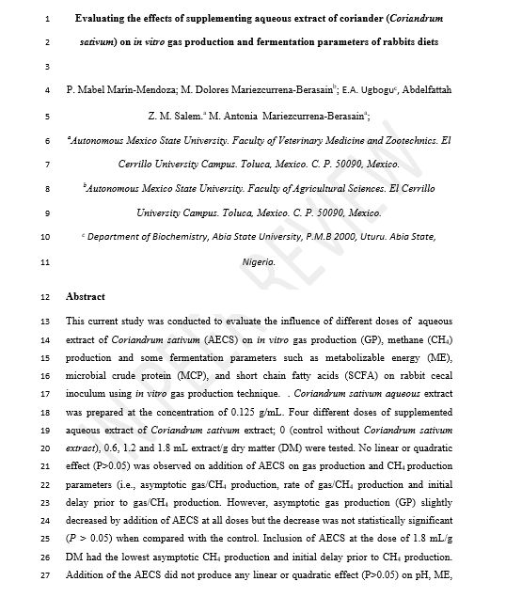

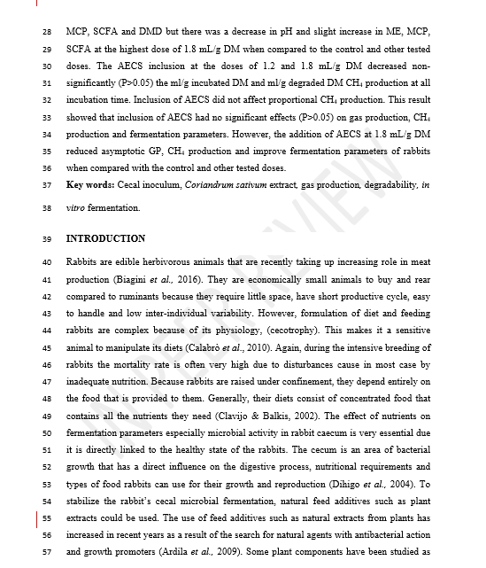

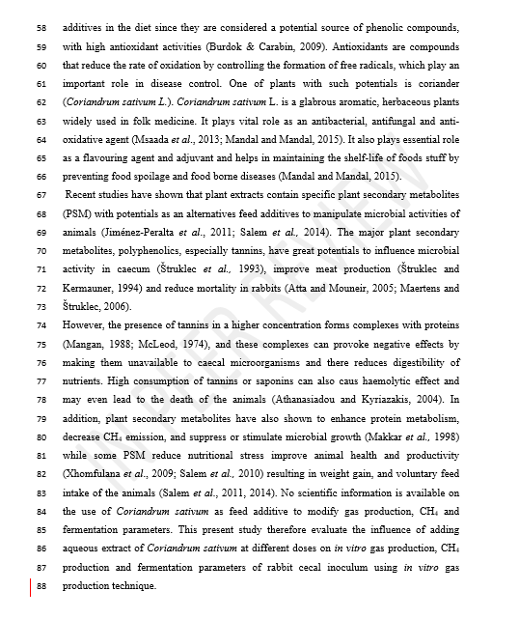

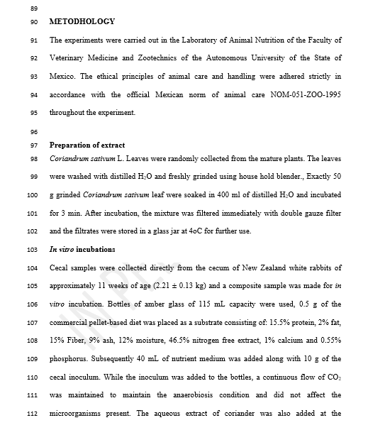

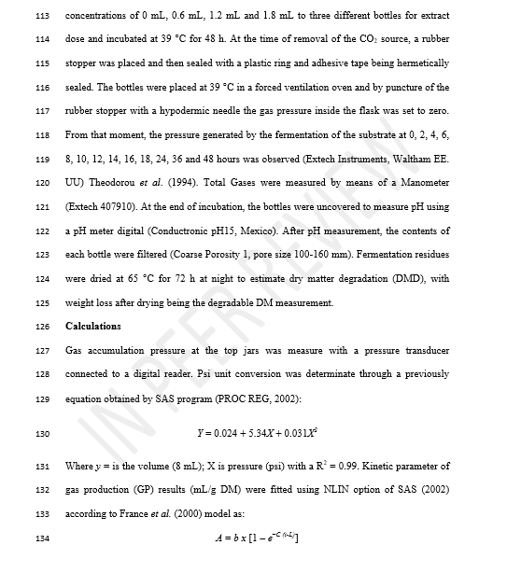

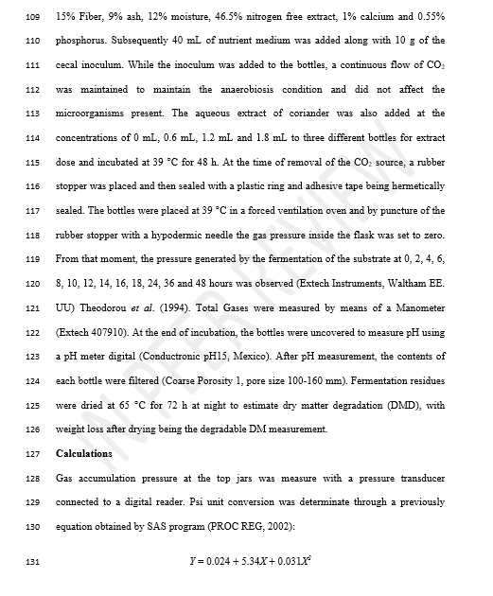

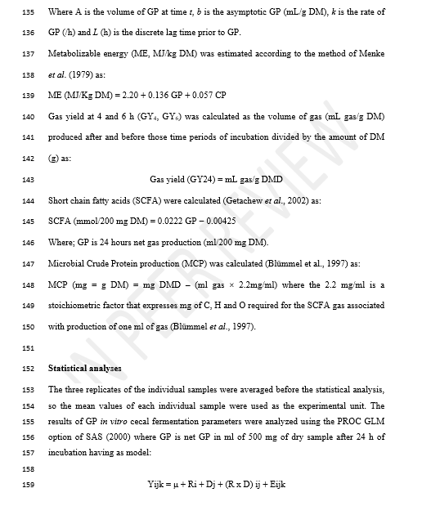

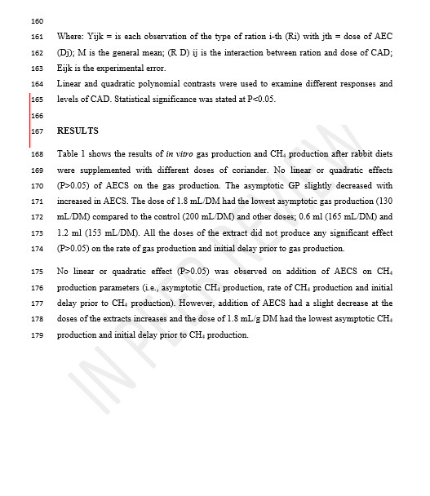

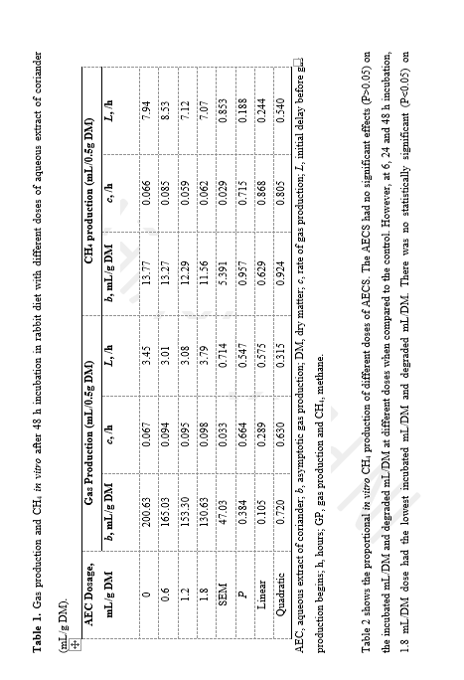

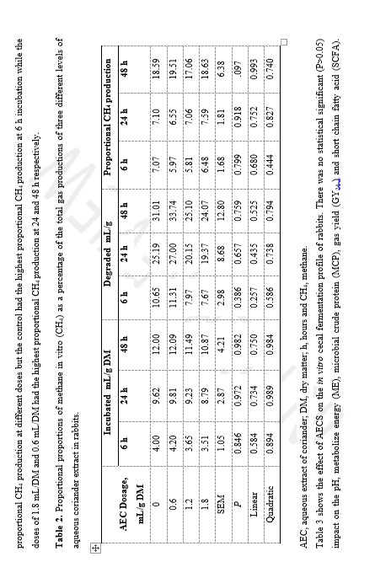

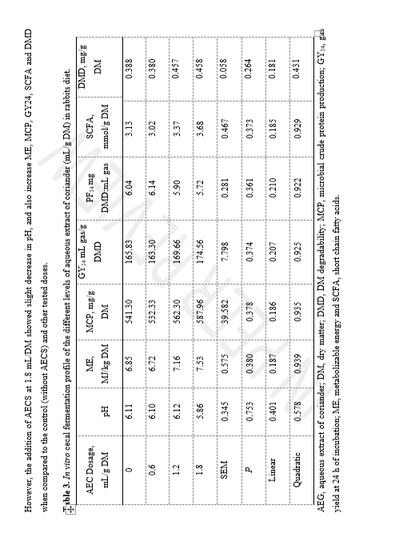

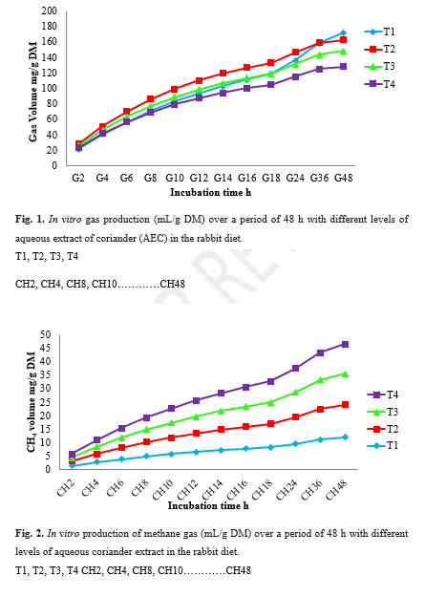

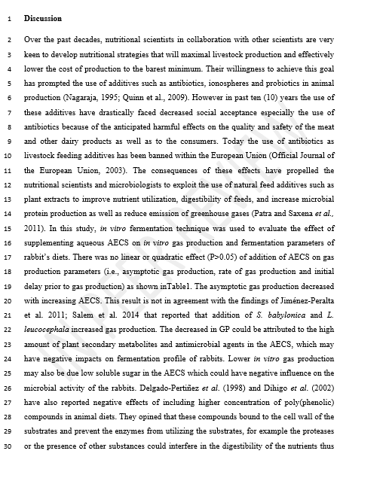

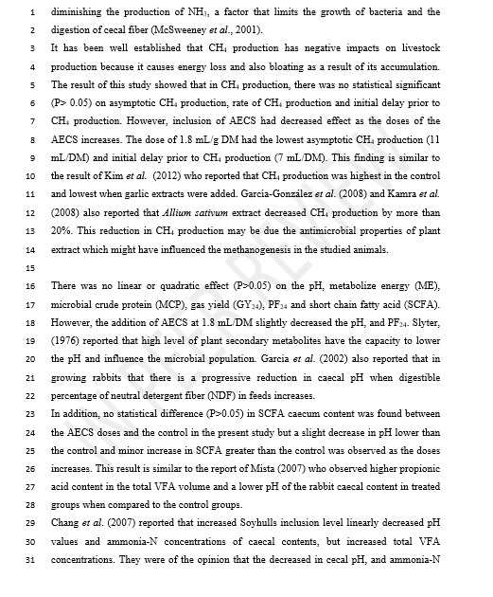

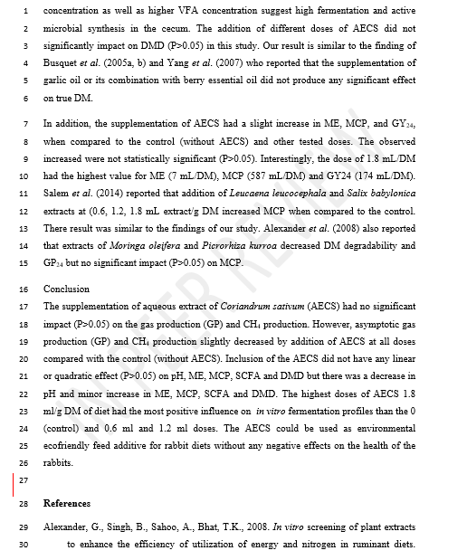

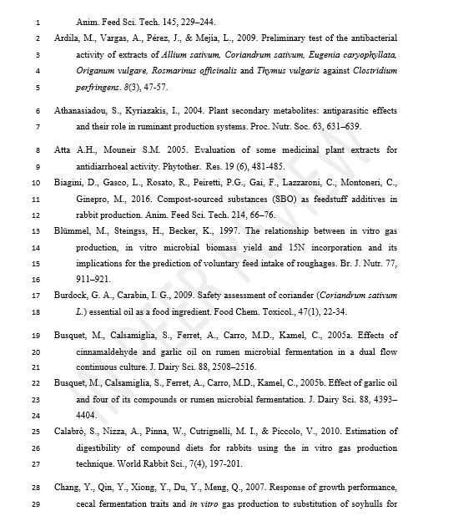

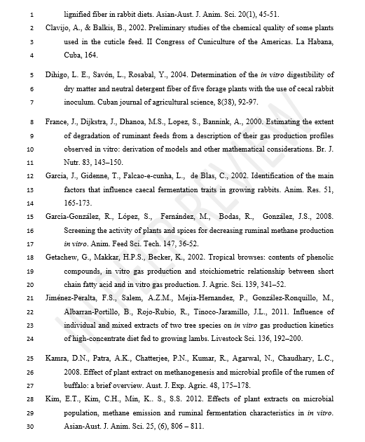

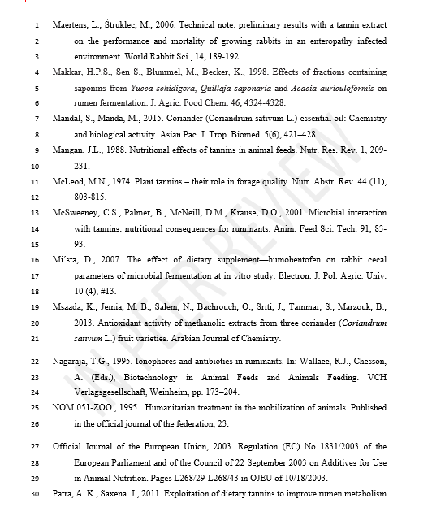

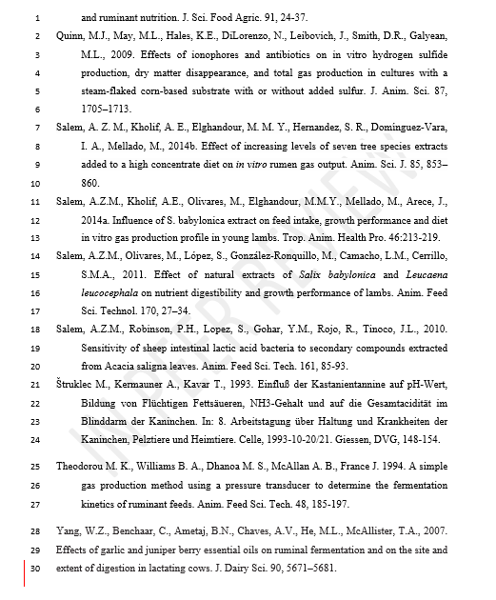

REVISTA
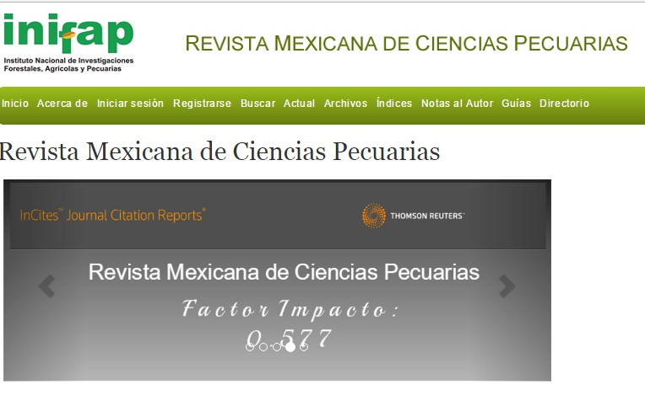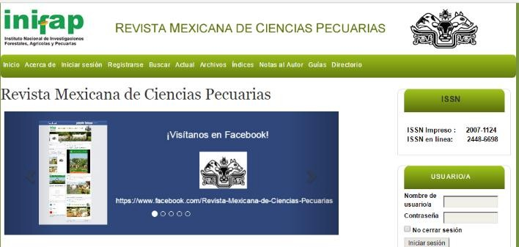

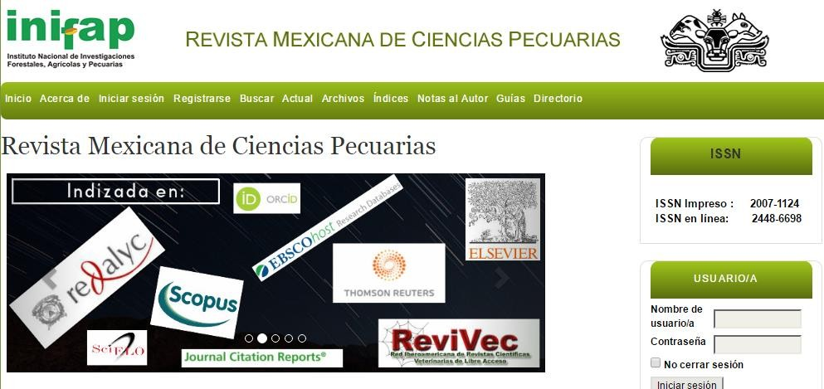

CARTA DE ENVÍO
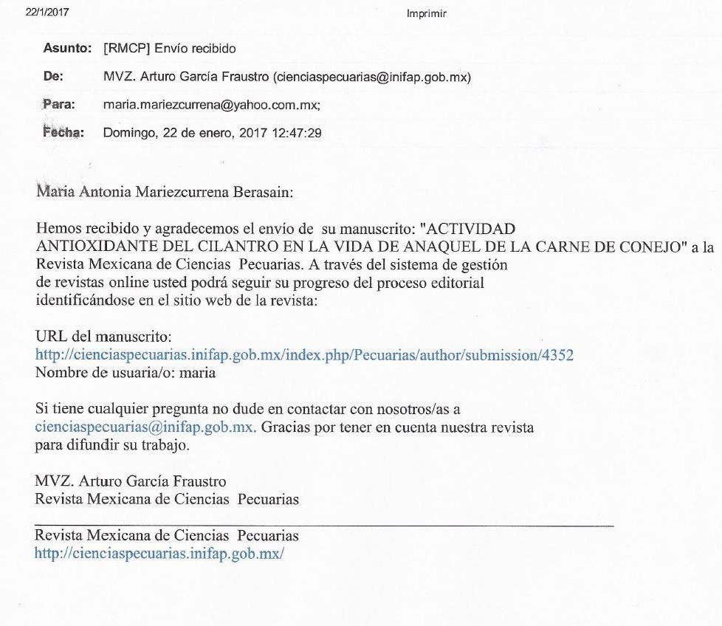

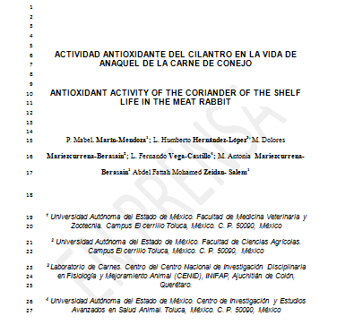

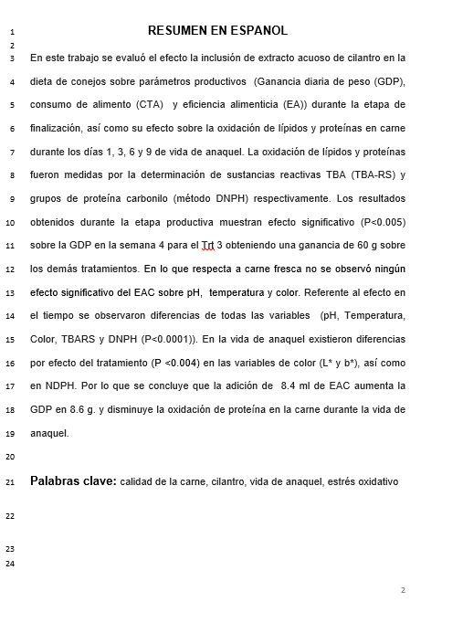

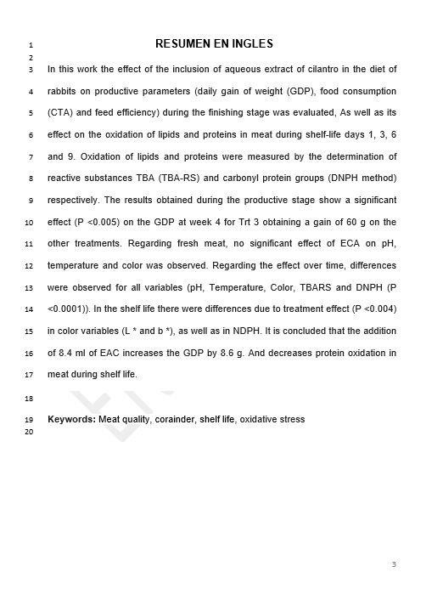

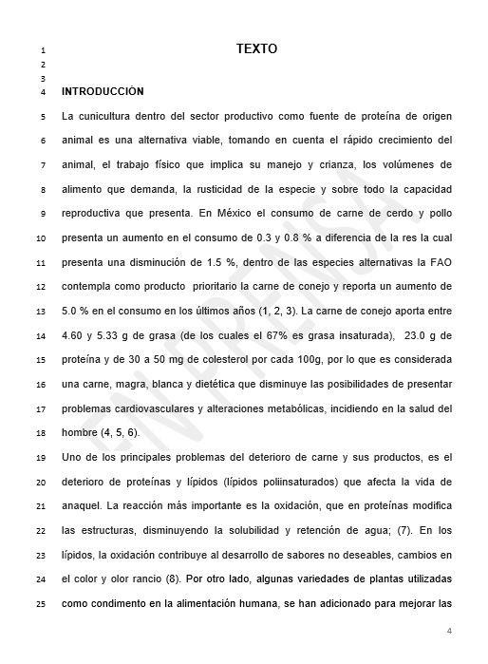

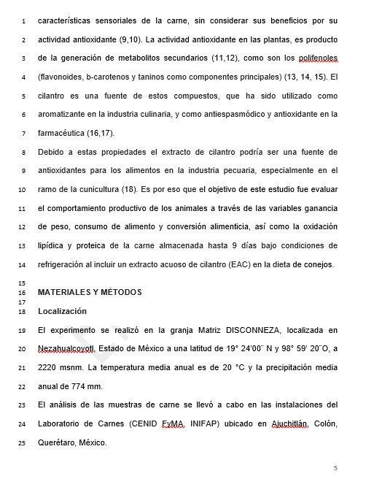

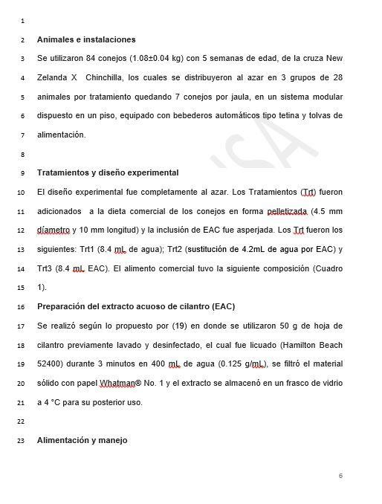

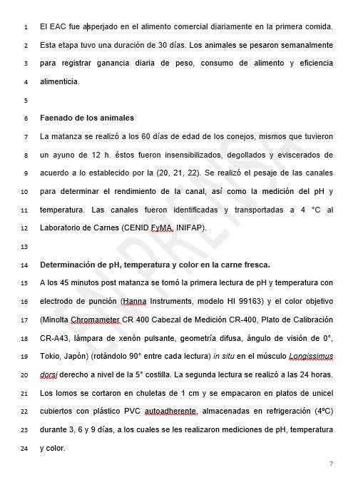

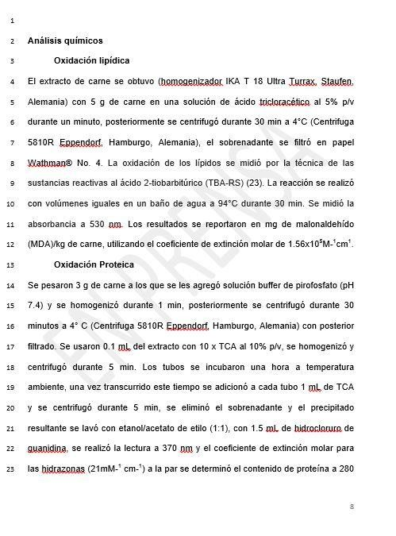

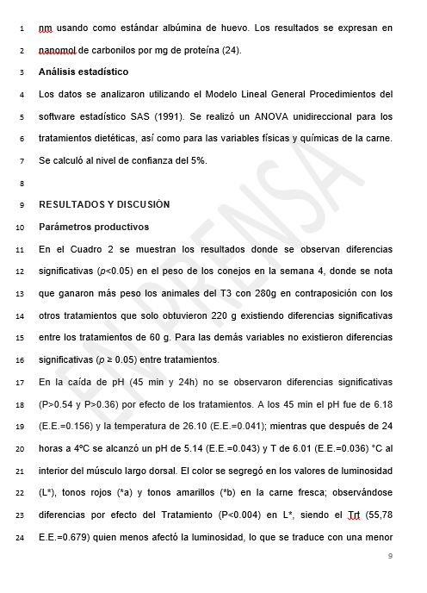

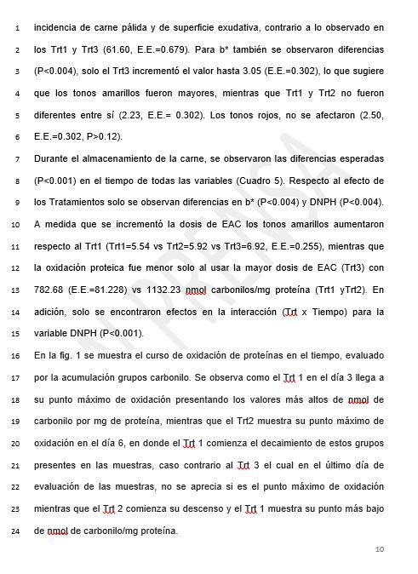

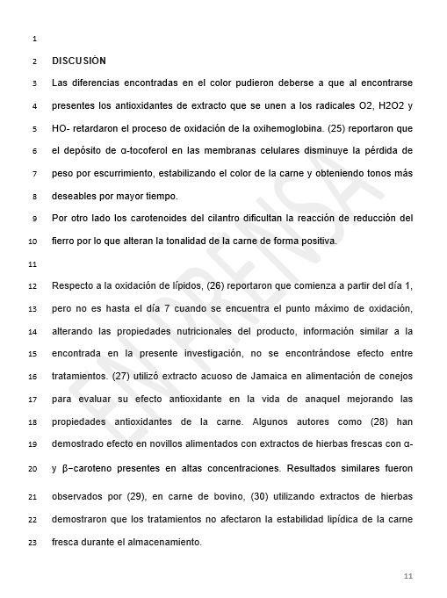

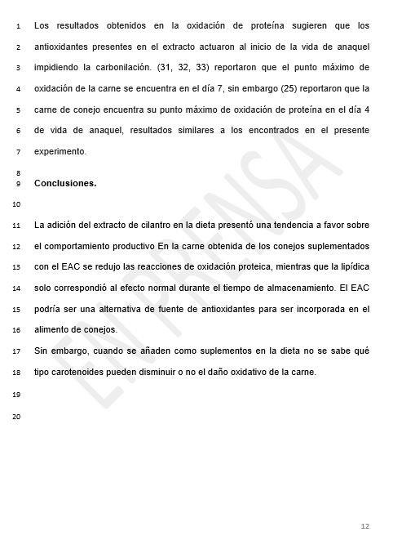

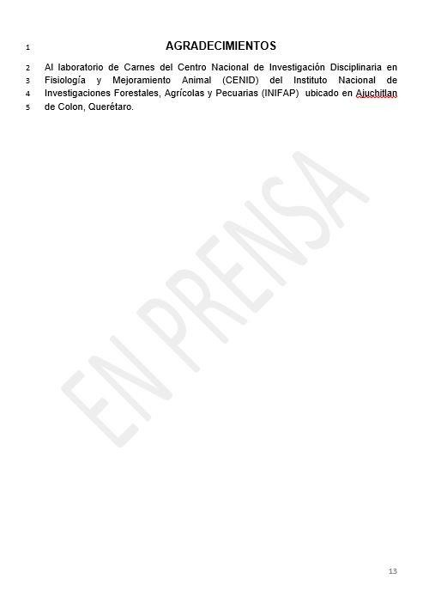

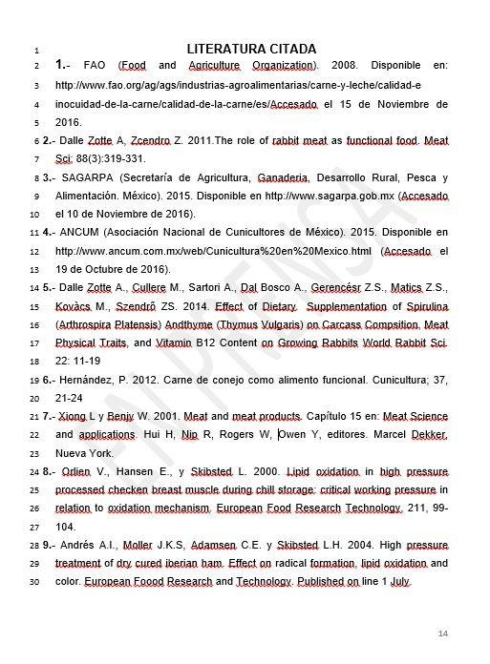

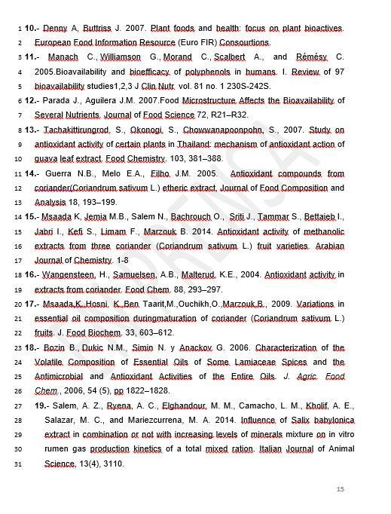

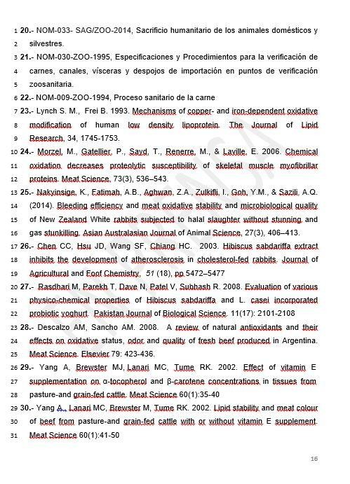

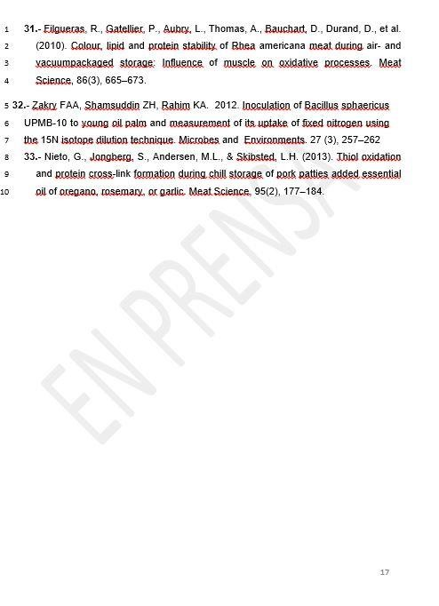

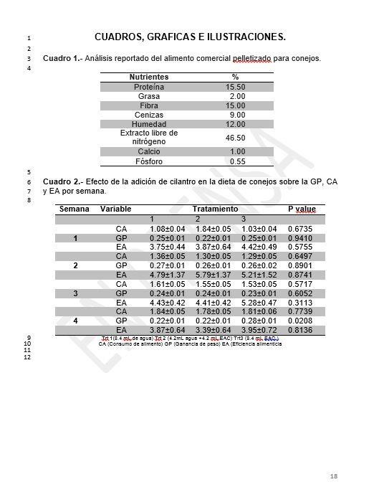

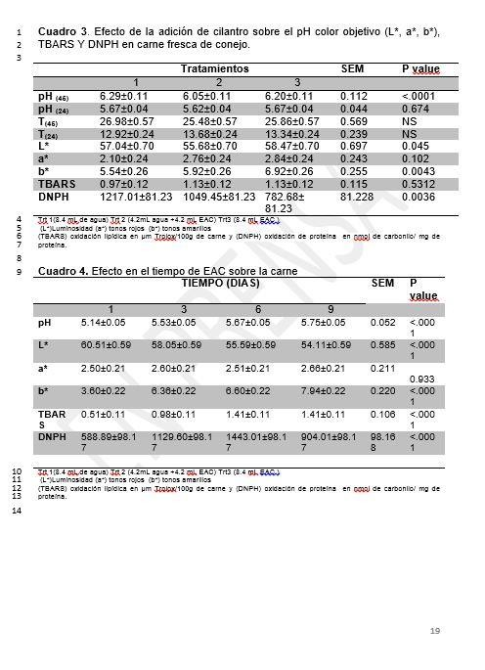

CONCLUSIONES

La cantidad de fenoles totales presentes en el EAC es de 2.43 mg EAG. por lo que se concluye que es un aditivo importante para ser utilizado como antioxidante en la dieta de conejos con la finalidad de disminuir el daño oxidativo en la carne y aumentar la vida de anaquel.

La adición de EAC rico en compuestos fenólicos a dosis de 0.6, 1.2 y 1.8 mL no afectó la degradabilidad de la MS, así como la producción de metano y la digestibilidad cecal en el estudio in vitro, por lo que se decidió utilizar en el experimento in vivo dosis de 0.6 y 1.2.

Los parámetros productivos de los conejos durante la fase de engorda no se vieron afectados por la adición de EAC a estas dosis, lo que significa que los compuestos fenólicos no interfieren en la digestibilidad de los nutrientes de la dieta.

En la carne obtenida de los conejos adicionados con el EAC se redujo las reacciones de oxidación proteica a dosis de 1.2 mL mientras que la oxidación lipídica solo correspondió al efecto normal durante el tiempo de almacenamiento a todas las dosis.

Debido a los resultados obtenidos en el presente trabajo de investigación se concluye que el EAC es una alternativa como fuente antioxidante para ser incorporada en el alimento de conejos y aumentar la vida de anaquel de la carne en refrigeración.

SUGERENCIAS

  - Determinar el contenido de compuestos fenólicos (taninos, flavoniodes y beta carotenos presentes en el extracto acuoso de cilantro mediante la técnica de cromatografía de líquidos.

  - Aumentar la cantidad de animales en el experimento in vivo para disminuir la variación y así encontrar diferencias significativas por la adición de extracto.

  - Aumentar la cantidad de muestras de carne a analizar para concluir de manera más precisa los resultados de la adición de EAC.

  - Medir la estabilidad oxidativa de la carne por la adición de EAC para saber el efecto antioxidante del mismo.

REFERENCIAS BIBLIOGRÁFICAS

Alberti P., Panea B., Ripoll G., Cañeque V., Olleta J.L., Hegueruela I., Campo M.M. y Serra X. 2005. Estandarización de las metodologías para evaluar la calidad del producto (animal vivo, canal, carne y grasa) pp. 291-299. INIA.
Al-Dobaib, S. N. 2010. Effect of diets on growth, digestibility, carcass and meat quality characteristics of four rabbit breeds. Saudi Journal of Biological Sciences 17: 83- 03.
Alvarado-Ortiz C., Jáuregui A.M., Ramos-Escuder D.F. Castñenda B. 2007. Evaluación de la capacidad antioxidante y contenido de compuestos fenólicos en recursos vegetales promisorios. Revista de la sociedad química de perú.73:1-15
Amerling, Q.C. 2001. Tecnología de la carne. EUNED. Costa Rica 178 p.
ANCUM. Asociación Nacional de Cunicultores de México. 2010. Disponible en http://www.ancum.com.mx/.
Anilakumar, K. R., Nagaraj N. S., Santhanam, K. 2001. Effect of coriander seeds on hexachlorocyclohexane induced lipid peroxidation in rat liver. Nutrition Research, 21, 1455–1462.
Arredondo C. 2006. Producción canícula oportunidad de negocios. Revista protocolo, 26:10-17
Avello M y Suwalsky M. 2006. Radicales libres, antioxidantes naturales ymecanismos de protección. Atenea 494. p 161-172
Au N. & J. Bidart, 1992. Manual de harina de pescado. Compañía pesquera San Pedro S.A.C.I., Coronel, Chile. 56 pp.
Badui, D. S., 1996. Química de los Alimentos. Alhambra Mexicana. México. 648 p.
Balasundram N, Sundram k, Samman S. 2005. Phenolic compounds in plants and agroindustrial by-products: antioxidant activity, ocurrence and potential uses. Food Chemistry. 99(1): 191-203
Balsano C, Alisi A. Antioxidant effects of natural bioactive compounds. Curr. Pharm Des.2009; 15(26):3063-73.

Blanco M, Peguero A, 2008. An expeditious method for determining particle size distribution by near infrared spectroscopy: Comparison of PLS2 and ANN models. Talanta, 77(2): 647-651.
Bello, G. J., Astiasarán A. I. 2000. Alimentos Composición y Propiedades. Mc Graw Hill Interamericana. España.
Bernabucci U, Ronchi B, Lacetera N, Nardote A (2002) Markers of oxidative status in plasma and erythrocytes of transition dairy cows during hot season. J. Dairy Sci. 85: 2173-2179.
Bonacic, P. 2004. Conejos para carne: algunas consideraciones. [Disponible en:] http://www.engormix.com/ MA-cunicultura/articulos/conejos-carne- algunasconsideraciones- t178/103-p0.htm
Borek C. 2004. Dietary antioxidants and human cancer Integrative cancer therapies, 3(4) p.333-341
Blasco A, Piles M. 1990. Musculas Ph of the rabbit. Annimal Zootechnian 39: 133-136.
Braña-Varela, D., Ramírez-Rodríguez, E., Rubio-Lozano, M.S., Sánchez-Escalante, A., Torrescano-Urrutia, G., Arenas. -de Moreno, M.L., Partida. -de la Peña, J.A., Ponce-Alquicira, E., Ríos-Rincón, F.G., 2011. Manual de Análisis de Calidad en Muestras de Carne. Instituto Nacional de Investigaciones Forestales, Agrícolas y Pecuarias. Folleto Técnico No. 11. 89 p.
Brierley H, Stewart AH, Mackenzie AM, Allen MJ, Blanchard PJ, Tucker L, Toplis P
.2005. The effect of Lycopene, a carotenoid with strong antioxidant properties, Journal Animal Science; 3: 241-250
Cabanes A. (1996). Qualités de la viande de lapin facteurs de variation des qualités organoleptiques el caracterescorrelés. Viandes Producción. Carnés, 17: 10-16.
Castellini C., Cardinali R., Dal Bosco A., Minelli A., Camici O. 2006b. Lipid composition of the main fractions of rabbit semen. Theriogenology, 166: 703-712.
Cavani C., Petracci M., Trocino A., Xiccato G. 2009. Advances in research on poultry and rabbit meat quality. Journal Animal Science; 8: 741-750.

Chen CC, Hsu JD, Wang SF, Chiang HC. 2003. Hibiscus sabdariffa extract inhibits the development of atherosclerosis in cholesterol-fed rabbits. Journal of Agricultural and Foof Chemistry, 51 (18), pp 5472–5477
C.I.E., 1978. International Commission on Illumination, Recommendations on Uniform Color Spaces, Color Difference Equations, Psychometric Color Terms. Supplement No. 2 to C.I.E. publication No. 15 (E-1.3.1) 1971/(TC-1.3) 1978. Bureau Central de la C.I.E., Paris, France
Combes S. 2004. Nutritional value of rabbit meat: a review. INRA Producción Animal; 17(5):373-383.
Combes S., Dalle Zotte A. 2005. La viande de lapin: valeur nutritionnelle et particularités technologiques. Journées Recherche Cunicole, 2005 November, Paris, France, 167-180.
Coronado S.A, Trout G.R, Dunshea F.R, Shah N.P. 2000. Antioxidant effects of rosemary extract and whey powder on the oxidative stability of wiener sausages during 10 months frozen storage. Meat Science (62) P.217-224
Cos y León, W. 2002. Producción cunícula, oportunidad de negocios. Revista Teorema Ambiental, p.p. 10-26
Cury K., Martínez A., Aguas Y., Oliveros R. 2011. Caracterización de carne de conejo y producción de salchicha. Revista Colombiana Ciencia Animal; 3(2):269-282.
Dalle Zotte A. 2002. Perception of rabbit meat quality and major factors influencing the rabbit carcass and meat quality. Livestoock Produccion Sciencie; 75(1):11–32.
Dalle Zotte A. 2010. Dietary advantages: rabbit must tame consumers. Viandes et Produits Carnés, 23, 161-167.
Dalle Zotte A and Zcendro Z. 2011. The role of rabbit meat as functional food. Meat Sciencie; 88(3):319-331.
Dalle Zotte A., Cossu M.E., Parigi Bini R. 2012. Effect of the dietary enrichment with animal fat and vitamin E on rabbit meat shelf life and sensory properties. In Proc. 46th ICoMST, 2000 August-September, Buenos Aires, Argentina, 4.II-P8.

Delaquis, P. J., Stanich, K., Girard, B., Mazza, G. 2002. Antimicrobial activity of individual and mixed fractions of dill, cilantro, coriander and eucalyptus essential oils. International Journal of Food Microbiology; 74, 101–109.
Delfa, R. Teixeira, A. Colomer-Rocher F. 2005. Conformación, engrasamiento y sistemas de clasificación de la canal caprina. Instituto Nacioonal de Investigación y Tecnologia Agraria y Alimentaria. p.181-188
Delmas D., J. Ouhayoun .1990. Technologie de l´abattage du lapin I. Etude descriptive de la musculature. Viandes et Produit Carnés, 11: 11-14.
Decker EA, Xu Z. 1998. Minimizing rancidity in muscle foods. Food technology 52: 54- 59.
Descalzo AM, Sancho AM. 2008. A review of natural antioxidants and their effects on oxidative status, odor and quality of fresh beef produced in Argentina. Meat Science. Elsevier 79: 423-436.
Diaz C. 2003. Prophylactic action of lipoic acid on oxidative stress and growth performance in broilers at risk of developing ascites syndrome. Avian Pathology., 32 p. 645- 653.
Díaz J.H., C.M. Martínez, L.C Galves .2007. Zootecnia Cunícola. UNAM. Disponible en: www.fmvz.unam.mx/fmvz/p.../unidad_10_zootecniacunicola.pdf. Consultado 10 Agosto 2013.
Estévez M, Cava R. 2006. Effectiveness of rosemary essential oil as an inhibitor of lipid and protein oxidation: Contradictory effects in different types of frankfurters. Meat Science (72) 348-355
Estevez M, Heinonen M, Baron CP .2011. Protein oxidation in muscle foods: A review
. Molecular nutrition & Food Research, 55: 83-95
Everse J, Hsia N. 1997.The toxicities of native and modified hemoglobins Free Radical Biology and Medicine.22(6):1075-1099
FAO (Food and Agriculture Organization) 2010 Disponible en: http://www.fao.org/ag/ags/industrias-agroalimentarias/carne-conejo/calidad- einocuidad-de-la-carne/calidad-de-la carne/es/.

FAO (Food and Agriculture Organization) 2016 Disponible en: http://www.fao.org/ag/ags/industrias-agroalimentarias/carne-y-leche/calidad- einocuidad-de-la-carne/calidad-de-la carne/es/.
Fennema OR, Brake NC .1999. Lipolysis and lipid oxidation in frozen minced mackerel as related to Tg', molecular diffusion, and presence of gelatin. Journal of food science, 64:25-32
Filgueras, R., Gatellier, P., Aubry, L., Thomas, A., Bauchart, D., Durand, D., et al. (2010). Colour, lipid and protein stability of Rhea americana meat during air- and vacuumpackaged storage: Influence of muscle on oxidative processes. Meat Science, 86(3), 665–673.
Folin, O. y Ciocalteu, V. 1927. On tyrosine and tryptophane determinations in proteins.
Journal Biology and Chemistry. 73, 627–650
Galian M, Peinado B, Martinez C, Periago M.J, Ros G, Poto A. 2007. Comparative study of the characteristics of the carcass and the meat of the Chato Murciano pig and its cross with Iberian pig, reared indoors. Animal Science. 78: 659-667.
Gatellier P., Renerre M., Dumont F. 1996. Antioxidant enzyme activities in beef in relation to oxidation of lipid and myoglobin. Meat Science, 43(2):11-121
Gill SS, Tuteja N. 2010. Reactive oxygen species and antioxidant machinery in abiotic stress tolerance in crop plants. Plant physiology and biochemistry. (49) p. 909-930
Giese, J.1995. Measuring physical propierties of foods. Food Technology. 49: 54-63. González-Torres M.C, Betancourt-Rule M, Ortiz-Muñiz R. 2000. Daño Oxidativo y
Antioxidantes Bioquimia, Vol. 25, Núm. 1, enero-marzo, 2000, pp. 3-9 Asociación Mexicana de Bioquímica Clínica, A.C. México. Disponible en: http://redalyc.uaemex.mx/src/inicio/ArtPdfRed.jsp?iCve=57611797001.
González R.P., R.M. Ramírez, S.C. González .2008. Caracterización de las piezas de conejos de monte comercializadas en mercados de abastos. Memorias del XXXIII Symposium de ASESCU. Sevilla

Guerra N.B., Melo E.A., Filho J.M. 2005. Antioxidant compounds from coriander (Coriandrum sativum L.) etheric extract, Journal of Food Composition and Analysis 18, 193 – 199.
Gray JI, Gomaa EA, Buckley DJ .1996. Oxidative quality and shelf life of meats Meat science , 43: 111-123
Greenwald, R. 1990. “Current approaches to the development of oxygen radical
scavengers”, in Drugs of Today. 26, pp. 299-307.
Grün IU, Ahn J, Mustapha A. 2007. Effects of plant extracts on microbial growth, color change, and lipid oxidation in cooked beef. Food Microbiology, 24: 7-14
Halliwell B 1995. Free radicals and antioxidants: A personal view. Nutrition. Reviw. 52: 253-265
Harborne JB 1973. Phytochemical methods, London. Chapman and Hall, Ltd. pp. 49- 188
Hermida M, González M, Miranda M, Rodríguez-Otero JL. 2006. Mineral analysis in rabbit meat from Galicia (NW Spain). Meat Science; 73(4):635–639.
Hernández P., Gondret F. 2006. Rabbit Meat Quality. In: Maertens L., Coudert P. (Eds.). Recent Advances in Rabbit Sciences. ILVO, Merelbeke, Belgium, p.p. 269- 290.
Hernández, P. 2007. Carne de conejo, ideal para dietas bajas en ácido úrico. Revista Científica de Nutrición. Cunicultura 154(8):33-36.
Hernández, P. 2012. Carne de conejo como alimento funcional. Cunicultura; 37(218):21-24.
Hernández P, and Dalle Zotte A. 2010I.nfluence of diet on rabbit meat quality. In: De Blas, C.; Wiseman, J. Nutrition of the rabbit. 2nd ed. Oxfordshire: CAB International.
Honikel K.O. 1998. Reference Methods for the assessment of physical characteristics of meat. Meat Science 49 (4). pp. 447-457.
Hui Y.H. 2006 Ciencia y Tecnología de Carnes. Limusa. México. p.p. 634.

Huff-Lonergan E, Lonergan SM. 2005. Mechanisms of water-holding capacity of meat: The role of postmortem biochemical and structural changes. Meat science. Elsevier (71) p. 194-204
INEGI. Instituto Nacional de Estadistíca y Geografía. 2007. Disponible en: http://www3.inegi.org.mx/sistemas/temas/default.aspx?s=est&c=17484
Jan F, Bellomo G, Montedoro GF, Galli C .1995. Low density lipoprotein oxidation is inhibited in vitro by olive oil constituents Atherosclerosis, 117: 25-32
Jamilah, M.B. Abbaa K.A., Abdul R.R. 2008. Review on some Organic Acids Aditivves as Shelf-Life Extenders of Fresh Beef Cuts. American Journal Agriculture and Biology Science, 3:566-574.
Juniper DT, Phipps RH, Ramos-Morales E, Bertin G. 2008. Effect of dietary supplementation with selenium-enriched yeast or sodium selenite on selenium distribution and meat quality in beef cattle. Journal Animal Science; 86:3100–3109
Kanner, J. 1994. Oxidative processes in meat and meat products: Quality implications.
Meat Science, 36: 169−189.
Kawahara S, Takenoyama S, Takuma K, Muguruma M, Yamauchi K. 2009. Effects of dietary supplementation with conjugated linoleic acid on fatty acid composition and lipid oxidation in chicken breast meat. Animal Science (80) p. 468-474.
Kinsella, J.E.; Frankel, E.; German, B. & Kanner, J. 1993. “Possible mechanism for the protective role of antioxidants in wine and plants foods”, in Food Technology, pp. 85-89
Kirk R.S., Sawyer R., Egan H. 2009. Composición y análisis de alimentos de Pearson.
Editorial Patria. México. P.p. 115-132.
Koelsch S, Smith B .2001. Fortaleciendo las barreras contra las infecciones felinas: Los beneficios de las dietas enriquecidas con antioxidantes. Waltham Focus 11: 32-33.
Kotler P, Armstrong G .2010. Principles of marketing pearson education. Production.
99:369-392

Kowalska, D., and P. Bielański. 2009. Meat quality of rabbits fed a diet supplemented
with fish oil and antioxidant. Animal Science Papers and Reports 27: 139-148.
Kouba M., Benatmane F., Blochet J.E., Mourot J.2008. Effect of a linseed diet on lipid oxidation, fatty acid composition of muscle, perirenal fat, and raw and cooked rabbit meat. Meat Science 80:829–834.
Lawrie, R. A., 1998. The eating quality of meat. In R. A. Lawrie (Ed.), Meat Science (6th ed.). Cambridge: Woodhead Publishing.
López, O. y Montejo, I.L. 2005. Evolución de indicadores productivos en conejos alimentados con morera y otros forrajes. Pastos y Forrajes. 28:45
Lichtenstein A H, Jones P H.: 2001.Lipids: Absorption and transport. En, Present Knowledge in Nutrition. (8ª ed). B A Bowman, R M Russell (eds).
Liu, X., Dong, M., Chen, X., Jiang, M.L.v.X., Yan, G., 2007.Antioxidant activity and phenolics of an endophytic Xylaria sp. from Ginkgo biloba. Food Chemistry. 105: 548–554.
Luciano, G., Monahan, F. J., Vasta, V., Pennisi, P., Bella, M., y Priolo, A. 2009. Lipid and colour stability of meat from lambs fed fresh herbage or concentrate. Meat Science, 82, 193−199.
Madsen, H. L., y Bertelsen, G. 1995. Spices as antioxidants. Trends in Food Science and Technology, 6, 271–277.
Maltin C, Balcerzak D, Tilley R, Delday M. 2003. Determinants of meat quality: tenderness Proceedings of the Nutrition Society. (63) p. 337-347
Mancini R.A., Hunt M.C. 2005. Current research in meat color. 51st International Congress of Meat Science and Technology (ICoMST) Meat science. 71:100-121.
Masoero G. Riccioni l. Bergoglio G. Napolitano F.1992. Inplications of fasting an the trasnsportation for a high quality rabbit meat. Rabbit. 15:841-847
Mendoza B, Santos E.A., Zuñiaga A. 2008. Conservación de la carne de conejo empacada al vacío. Tesis de Posgrado.
Mínguez, B. C. 2014. Análisis genético de las características de crecimiento, de la canal y de la carne en Líneas Maternales de Conejo y en su Cruzamiento

Dialélico. Tesis de Doctorado. Universidad Politécnica de Valencia. España. 261 pp.
Monahan FJ, López-Andrés P, Luciano G, Vasta V, 2011. Antioxidant status, colour stability and myoglobin resistance to oxidation of longissimus dorsi muscle from lambs fed a tannin-containing diet. Food Chemistry, - Elsevier (124) p. 1036-1042.
Montaudon, T.C., 2010. Explorando la noción de calidad, Acta Universitaria, vol. 20, núm. 2, mayo-agosto, 2010, pp. 50-56 Universidad de Guanajuato México
Morrissey P., Buckley D.J., Galvin K. 2000. Vitamin E ant the oxidative stability of pork and poultry. In: Decker E., Faustman F., López-Bote C. (Eds). Antioxidants in muscle foods. Wiley y Sons, Inc. Publication, New York, USA, p.p. 263- 287.
Msaada K, Jemia M.B., Salem N., Bachrouch O., Sriti J., Tammar S., Bettaieb I., Jabri I., Kefi S., Limam F., Marzouk B. 2014. Antioxidant activity of methanolic extracts from three coriander (Coriandrum sativum L.) fruit varieties. Arabian Journal of Chemistry. 1-8
Nakyinsige, K., Fatimah, A.B., Aghwan, Z.A., Zulkifli, I., Goh, Y.M., & Sazili, A.Q. (2014). Bleeding efficiency and meat oxidative stability and microbiological quality of New Zealand White rabbits subjected to halal slaughter without stunning and gas stunkilling. Asian Australasian Journal of Animal Science, 27(3), 406–413.
Nieto, G., Jongberg, S., Andersen, M.L., & Skibsted, L.H. (2013). Thiol oxidation and protein cross-link formation during chill storage of pork patties added essential oil of oregano, rosemary, or garlic. Meat Science, 95(2), 177–184.
Nieves D. 2005. Forrajes promisorios para la alimentación de conejos en Venezuela. Valor nutricional. Guanare, Venezuela: Tesis opción al título de Máster en Producción Animal. Universidad Ezequiel Zamora. P.p. 23-28
Nieves D, Terán O, Vivas M, Arciniegas G, González C. 2009. Comportamiento productivo de conejos alimentados con dietas basadas en follajes tropicales. Revista Científica FCV-LUZ; 21(2):173-180.
NORMA Oficial Mexicana NOM-009-ZOO-1994, Proceso sanitario de la carne

NORMA Oficial Mexicana NOM-030-ZOO-1995, Especificaciones y Procedimientos para la verificación de carnes, canales, vísceras y despojos de importación en puntos de verificación zoosanitaria.
NORMA Oficial Mexicana NOM-033-SAG/ZOO-2014, Sacrificio humanitario de los animales domésticos y silvestres.
Ocampo A. 2012. La palma aceitera africana, un recurso de alto potencial para la producción animal en el trópico. [En linea] (Consultado: 20/04/2012). Disponible en: http://www.fao.org/docrep/V4440T/v4440T0g.htm
O´Gandy, H. Jr. 1998. The social construction of race. In O.H. Gandy, Jr. (Ed.), Communication and Race: A Structural Perspective pp.35-92.
OIEDRUSBC. 2009. Desarrollo Rural Sustentable de Baja California OEIDRUS-BC. Disponible en: http://www.oeidrus-bc.gob.mx/
Oliver M.A., Guerrero L., Diaz I., Gispert M., Pla M., Blasco A. 1997. The effect of fat- enriched diets on the perirenal fat quality and sensory characteristics of meat from rabbits. Meat Science., 47:95-103
Orlien V., Hansen E., y Skibsted L. 2000. Lipid oxidation in high pressure processed checken breast muscle during chill storage: critical working pressure in relation to oxidation mechanism. European Food Research Technology, 211, 99-104.
O'sullivan M.G., Byrne D.V., Martens H., Gidskehaug L.H.,Andersen H.J., Martens M. 2003. Evaluation of pork colour: prediction of visual sensory quality of meat from instrumental and computer vision methods of colour analysis Meat Science, 65: 909-918
Palamada, J. & Kehrer, J. 1992. “Inhibition of protein carbonyl formation and lipid peroxidation by glutathione in rat liver microsomes”, in Archives of Biochemistry and Biophysics 293, pp. 103-109.
Partida de la Peña, J.A., Braña Varela, D., Jiménez Severiano, H., Ríos Rincón, F.G., Buendía Rodríguez, G., 2013. Producción de carne ovina. INIFAP. México. Libro técnico No. 5, 23.

Pearson, A. M., and R. B. Young. 1989. Muscle and Meat Biochemistry. Academic, San Diego. 67:56-68
Percival M 1996. Antioxidants. Clinical Nutrition Insights; Advanced Nutrition Publications Inc.76:45-49
Pla M, Cervera C. 1996. The effect of diet fat type on carcass composition and meat quality in the rabbit. Cuniculture 20: 179-184
Pla, M., Zomeño C., and Hernández P. 2008. Effect of the dietary n-3 and n-6 fatty acids on rabbit carcass and meat quality. Journal of Meat Quality and Safety 9: 1425-1430.
Porras-Loaiza, A., & López-Malo, A. (2009). Importancia de los grupos fenólicos en los alimentos. Temas Selectos de Ingeniería de Alimentos, 3(1), 121- 134. Obetnido de: http://www.udlap.mx/WP/tsia/files/No3-Vol-1/TSIA-3(1)- Porras-Loaiza-et-al- 2009.pdf
Rasdhari M, Parekh T, Dave N, Patel V, Subhash R. 2008. Evaluation of various physico-chemical properties of Hibiscus sabdariffa and L. casei incorporated probiotic yoghurt. Pakistan Journal of Biological Science. 11(17): 2101-2108
Renerre, M., Dumont, F., Gatellier, P., 1996. Antioxidant enzyme activities in beef in relation to oxidation of lipid and myoglobin. Meat Science. 43, 111-121.
Rico, R. 2002. Comportamiento de algunos indicadores productivos y reproductivos de tres razas cunículas. Tesis en opción al título de Máster en Producción Animal Sostenible. Universidad de Granma, Cuba.
Romano Ad, Serviddio G, de Matthalis A, Bellonti F, Vendemiale G. 2010. Oxidative stress and aging. J. Nephron.;23 Suppl.15:529-536.
SAGARPA (Secretaría de Agricultura, Ganaderia, Desarrollo Rural, Pesca y Alimentación. México). 2012. Disponible en http://www.sagarpa.gob.mx (Accesado el 10 de noviembre).
SAGARPA (Secretaría de Agricultura, Ganaderia, Desarrollo Rural, Pesca y Alimentación. México). 2013. Disponible en http://www.sagarpa.gob.mx (Accesado el 18 de septiembre).

SAGARPA (Secretaría de Agricultura, Ganaderia, Desarrollo Rural, Pesca y Alimentación. México). 2015. Disponible en http://www.sagarpa.gob.mx (Accesado el 16 de diciembre).
Salem, A. Z., Ryena, A. C., Elghandour, M. M., Camacho, L. M., Kholif, A. E., Salazar,
M. C., and Mariezcurrena, M. A. 2014. Influence of Salix babylonica extract in combination or not with increasing levels of minerals mixture on in vitro rumen gas production kinetics of a total mixed ration. Italian Journal of Animal Science, 13(4), 3110.
Sasaki, Y. F., Kawaguchi, S., Kamaya, A., Ohshita, M., Kabasawa, K., Iwama, K., Taniguchi, K., and Tsuda, S. 2002. The comet assay with 8 mouse organs: Results with 39 currently used food additives. Mutation Research/Genetic Toxicology and Environmental Mutagenesis, 519, 103–119.
Savell, J.W., Mueller, S.L., Baird, B.E., 2005. The chilling of carcasses. Meat Science.
70 (3), 449–459.
Schönfeldt H, Gibson N. Changes in the nutrient quality of meat in an obesity context.
Meat Sci 2008; 80(1):20-27.
Schwarz, K., Bertelsen, G., Nissen, L. R., Gardner, P. T., Heinonen, M. I., Hopia, A., Huynh-Ba, T., Lambelet, P., McPhail, D., Skibsted, L. H., & Tijburg, L. 2001. Investigation of plant extracts for the protection of processed foods against lipid oxidation. Comparison of antioxidant assays based on radicalscavenging, lipid oxidation and analysis of the principal antioxidant compounds. European Food Research and Technology, 212: 319–328.
Shahidi, F., Naczk, M., 2004. Phenolics in Food and Nutraceuticals.CRC Press, Boca Raton, FL p.p. 37-42
Simonová M, Chrastinová L, Mojto J, Lauková A, Szabóová R, Rafay J. 2010. Quality of rabbit meat and phyto-additives. Czech J Food Sciencie and Tecnology; 28(3):161-167.
SISPROCUNDF. Sistema Producto Cunicula del Distrito Federal. 2012. Disponible en: sistemaproductocunicola.org.mx/cunicola.html

Strack, F., y Neumann, R. 1996. "The spirit is willing, but the flesh is weak": Beyond mind-body interactions in human decision-making. Organizational Behavior and Human Decision Processes, 65, 300-304.
Suinaga, C.A., 2011. Área de Alimentación HANNA INSTRUMENTS S.L http://www.hannainst.es/biblioteca/index.php?pg=0&CodApartado=54&CodTema= 14
Tachakittirungrod, S., Okonogi, S., Chowwanapoonpohn, S., 2007. Study on antioxidant activity of certain plants in Thailand: mechanism of antioxidant action of guava leaf extract. Food Chemistry. 103, 381–388.

Tanabe, H., Yoshida, M., & Tomita, N. 2002. Comparison of the antioxidant activities of 22 commonly used herbs and spices on the lipid oxidation of pork meat. Animal Science Journal, 73, 389–393.
Teira, G.A., 2004. Actualidad y Perspectivas de un componente principal de calidad de carnes bovinas: La terneza. Ciencia, Docencia y tecnología, mayo, Año/Vol.
XV. Número 028. Universidad Nacional de Entre Ríos. Concepción del Uruguay, Argentina p.p. 215- 244.
Theodorou MK, Williams BA, Dhanoa MS, McAllan AB, France J .1994. A simple gas production method using a pressure transducer to determine the fermentation kinetics of ruminant feeds. Animal Feed Science and Technology, 48: 185–197.
Thornalley, P.J., Vasak, M. 1985. “Possible role for metallothionein in protection against radiation-induced oxidative stress. Kinetics and nechanism of its reaction with superoxide an hydroxyl radicals”, en Biochimia et Biophysica Acta 827, pp. 36- 44.
Viera, D. y Obschatko, E.S. de 2003. Fortalezas y debilidades del sector agroalimentario: carne de conejo. IICA. 27 p.
Wangensteen, H., Samuelsen, A.B., Malterud, K.E., 2004. Antioxidant activity in extracts from coriander. Food Chemistry. 88: 293–297.
Warris, P.D., 2003. Ciencia de la carne. Editorial Acribia. Zaragoza, España. 309 p.

Wichtl, M. W. 1994. Herbal drugs and phytopharmaceuticals. Stuttgart: Medpharm GmbH Scientific Publishers
Williams, C.M., 2007. Dietary fatty acids and human health. Annales de Zootechnie.
49, 165-180.
Yahia N, Achkar A, Abdallah A, Rizk S. 2008. Eating habits and obesity among Lebanese university students. Nutrition Journal; 7(32):1-6.
Yang A , Lanari MC, Brewster M, Tume RK. 2002. Lipid stability and meat colour of beef from pasture-and grain-fed cattle with or without vitamin E supplement. Meat Science 60(1):41-50
Yang A, Brewster MJ, Lanari MC, Tume RK. 2002. Effect of vitamin E supplementation on α-tocopherol and β-carotene concentrations in tissues from pasture-and grain- fed cattle. Meat Science 60(1):35-40
Yanishlieva NV, Marinova EM, Gordon MH, Raneva VG. 1999. Antioxidant activity and mechanism of action of thymol and carvacrol in two lipid systems. Food Chemistry 64: 59-66
Zakry FAA, Shamsuddin ZH, Rahim KA. 2012. Inoculation of Bacillus sphaericus UPMB-10 to young oil palm and measurement of its uptake of fixed nitrogen using the 15N isotope dilution technique. Microbes and Environments. 27 (3), 257–262
Zhao, Y., Wells, J.H., McMillen, K.W., 1994. Application of dynamic modified atmosphere packaging systems for fresh red meats: Review. Journal of Muscle Foods, 5, 299-328.
Zhang MW, Zhang RF, Zhang FX. 2010. Phenolic profiles and antioxidant activity of black rice bran of different commercially available varieties. Journal of agricultural and food chemistry (13) 7580- 7587.
Zou, Y.P., Lu, Y.H., Wei, D.Z., 2004. Antioxidant activity of a flavonoid-rich extract of Hypericum perforatum L. in vitro. J. Agric. Food Chemistry. 52: 5032–5039.

